

**BỘ GIÁO DỤC VÀ ĐÀO TẠO  
TRƯỜNG ĐẠI HỌC SƯ PHẠM KỸ THUẬT TP. HỒ CHÍ MINH  
KHOA ĐÀO TẠO CHẤT LƯỢNG CAO**---------------🙦 🕮 🙤---------------

*TP. Hồ Chí Minh, tháng 6, năm 2021*

***Giảng viên hướng dẫn: Thầy Huỳnh Xuân Phụng***

***Lớp:* Công nghệ phần mềm**

***Sinh viên:***

**Nguyễn Lâm Gia Khang 18110132**

**Nguyễn Dương Đạt 18110092**

**Nguyễn Đình Phú 18110175**

***Đề tài:***

**ỨNG DỤNG TẶNG QUÀ**

**BÁO CÁO ĐỒ ÁN CÔNG NGHỆ PHẦN MỀM**

**Mục lục**

Mục lục hình ảnh 3

NỘI DUNG 6

I. Giới thiệu đề tài 6

1. Lý do chọn đề tài 6

2. Mục tiêu đề tài 6

3. Phương pháp thực hiện 6

II. Quá trình thực hiện 7

1. Tài liệu đặc tả yêu cầu 7

1.1. Phiên bản 1.0 7

1.2. Phiên bản 1.1 8

1.3. Phiên bản 2.0 11

1.4. Phiên bản 3.0 13

2. Kiến trúc hệ thống 15

2.1. Mô hình kiến trúc 15

2.2. Ứng dụng mô hình mvc 17

3. Sơ đồ lớp của hệ thống 21

4. Sơ đồ usecase 21

5. Sơ đồ tuần tự của hệ thống 23

5.1. Vẽ 3 sơ đồ tuần tự theo yêu cầu 23

5.2. Sơ đồ tuần tự trước báo cáo 25

6. Test case 52

7. Unit test 52

III. Chạy thử nghiệm hệ thống 53

1. Thử nghiệm các API 53

1.1. Phiên bản 1.0 53

1.2. Phiên bản 1.1 55

1.3. Phiên bản 2.0 63

1.4. Phiên bản 3.0 71

2. Thử nghiệm hệ thống front-end 87

IV. Sử dụng github 93

V. Kết luận 94

4.1. Đánh giá mức độ hoàn thành 94

4.2. Khó khăn 94

4.3. Hướng phát triển 94

VI. Bảng phân công nhiệm vụ 95

VII. Xác định vai trò của người quản lý dự án 96

1. Xác định người quản lý dự án 96

2. Xác định vai trò 96

3. Bài báo cáo của người quản lý dự án 98

# Mục lục hình ảnh

Hình 2. 1: Mô hình mvc 16

Hình 2. 2: Front-end 16

Hình 2. 3: backend 17

Hình 2. 4: database 17

Hình 2. 5: DAO 18

Hình 2. 6: Service 18

Hình 2. 7: model 19

Hình 2. 8: controller 20

Hình 2. 9: view 21

Hình 2. 10: Sơ đồ lớp 21

Hình 2. 11: Usecase phiên bản trước báo cáo 22

Hình 2. 12: usecase phiên bản sau báo cáo 23

Hình 2. 13: chỉnh sửa gói quà 24

Hình 2. 14: Thêm gói quà 24

Hình 2. 15: thêm item 25

Hình 2. 16: Xóa mặt hàng trong kho 27

Hình 2. 17: Component diagram đăng ký 28

Hình 2. 18: Sign up 29

Hình 2. 19: Sign in 31

Hình 2. 20: xem lịch sử đơn hàng 34

Hình 2. 21: xem phản hồi 35

Hình 2. 22: Trả lời phản hồi 37

Hình 2. 23: xử lý đơn hàng 38

Hình 2. 24: báo cáo tình trạng đơn hàng 40

Hình 2. 25: xem trạng thái đơn hàng 42

Hình 2. 26: Xem mặt hàng 44

Hình 2. 27: quản lý đặt hàng 47

Hình 2. 28: quản lý hệ thống 49

Hình 2. 29: xem thống kê 52

Hình 2. 30: Unit test 53

Hình 2. 31: Unit test 53

Hình 3. 1: API đăng ký 54

Hình 3. 2: API đăng nhập 55

Hình 3. 3: API thêm thông tin khách hàng 56

Hình 3. 4: API chỉnh sửa thông tin khách hàng 57

Hình 3. 5: API lấy tất cả thông tin khách hàng 57

Hình 3. 6: API lấy thông tin khách hàng qua tên 58

Hình 3. 7: API xóa thông tin khách hàng 58

Hình 3. 8: API thêm phụ kiện vào một món quà bất kỳ 60

Hình 3. 9: API chỉnh sửa một phụ kiện nào đó 61

Hình 3. 10: API Lấy tất cả các đơn hàng kèm phụ kiện 61

Hình 3. 11: API lấy đơn hàng kèm phụ kiện theo mã đơn hàng 62

Hình 3. 12: Xóa đơn hàng kèm phụ kiện theo mã trong cơ sở dữ liệu 63

Hình 3. 13: API đặt quà 64

Hình 3. 14: API xem lịch sử đơn hàng qua mã đơn hàng 65

Hình 3. 15: API xem lịch sử đơn hàng qua tên tài khoản 65

Hình 3. 16: API lấy tất cả đơn hàng của khách hàng 66

Hình 3. 17: API lấy tất cả đơn hàng để xử lý 67

Hình 3. 18: API cập nhật xủ lý đơn hàng 67

Hình 3. 19: API lấy tất cả các phản hồi 68

Hình 3. 20: API lấy phản hồi theo tên tài khoản 69

Hình 3. 21: Lấy phản hồi theo mã gói quà 69

Hình 3. 22: API phản hồi cho khách hàng 70

Hình 3. 23: API thêm phản hồi 71

Hình 3. 24: Thêm một mặt hàng mới 72

Hình 3. 25: Lấy tất cả các mặt hàng có sẵn trong kho 72

Hình 3. 26: Lấy thông tin mặt hàng qua mã mặt hàng 73

Hình 3. 27: chỉnh sửa thông tin mặt hàng 74

Hình 3. 28: Lấy số lượng mặt hàng 74

Hình 3. 29: Lấy tất cả các gói quà 75

Hình 3. 30: Lấy gói quà thông qua mã gói quà 76

Hình 3. 31: Tại một gói quà mới 77

Hình 3. 32: chỉnh sửa thông tin một gói quà 78

Hình 3. 33: API lấy số lượng gói quà 78

Hình 3. 34: API lấy tất cả các phụ kiện đi kèm 79

Hình 3. 35: API lấy phụ kiện đi kèm thông qua mã phụ kiện 80

Hình 3. 36: API thêm một phụ kiện 81

Hình 3. 37: API chỉnh sửa thông tin phụ kiện 82

Hình 3. 38: API lấy số lượng phụ kiện 82

Hình 3. 39: API lấy tất cả gói quà kèm mặt hàng đi kèm 83

Hình 3. 40: Lấy gói quà kèm mặt hàng thông qua mã gói quà 84

Hình 3. 41: Thêm gói quà kèm mặt hàng 85

Hình 3. 42: Chỉnh sửa gói quà kèm mặt hàng 86

Hình 3. 43: Xóa các mặt hàng đi kèm gói quà 86

Hình 3. 44: Trang đăng ký 87

Hình 3. 45: Trang đăng nhập 88

Hình 3. 46: trang thông tin khách hàng 88

Hình 3. 47: trang chủ 89

Hình 3. 48: trang đặt quà 89

Hình 3. 49: Trang đặt quà 90

Hình 3. 50: trang giao diện admin mục quản lý gói quà 90

Hình 3. 51: Trang thêm một gói quà mới 91

Hình 3. 52: Trang giao diện admin mục quản lý mặt hàng 91

Hình 3. 53: Trang thêm một mặt hàng mới 92

Hình 3. 54: Trang admin mục quản lí phụ kiện 92

Hình 3. 55: Trang thêm phụ kiện mới 93

Hình 7. 1: giải quyết các vấn đề thông qua github 97

Hình 7. 2: giải quyết các vấn đề thông qua github 97

Hình 7. 3: giải quyết các vấn đề thông qua github 98

# NỘI DUNG

## I. Giới thiệu đề tài

1. Lý do chọn đề tài

Chuyển đổi số đang là xu hướng của thế giới và đất nước chúng ta cũng không ngoại lệ. Việc chuyển đổi số giúp các công ty cũng như các cửa hàng có thể thích ứng trong mùa dịch covid-19. Tuy nhiên, có rất ít của hàng có thể chuyển đổi số thành công do các vấn đề về kinh phí cũng như nguồn nhân lực. Chính vì điều này nhóm chúng em xin phép chọn đề tài ứng dụng tặng quà nhằm mục đích cung cấp một bộ api có thể tích hợp và phát triển hệ thống cửa hàng bán quà tặng cũng như hỗ trợ một phần nhỏ trong việc chuyển đổi số của các cửa hàng.

1. Mục tiêu đề tài

Chương trình cung cấp một bộ api đơn giản, dễ sử dụng, đồng thời cũng cung cấp môi trường chạy thử và các hướng dẫn liên quan. Ngoài ra ứng dụng cũng cung cấp giao diện để việc kiểm thử trở nên dễ dàng hơn. Các tính năng hỗ trợ sẽ liên tục được cập nhật trong các phiên bản sắp tới.

1. Phương pháp thực hiện

Ứng dụng sử dụng các công nghệ mới trong việc xây dựng api, cũng nhưng các công nghệ trong xây dụng cơ sở dữ liệu để có thể dễ dàng tích hợp với bất kỳ cơ sở dữ liệu nào. Ngoài ra nhóm cũng đã tham khảo một số ứng dụng tặng quà khác để giúp chương trình dễ dàng sử dụng hơn. Chương trình sử dụng giao diện web nên việc kiểm thử dễ dàng được sử dụng, đồng thời các api cũng có các mô tả để tiện cho việc tích hợp vào hệ thống. Bên cạnh đó hiện thực hóa trên web để có thể mang đến sự tiện lợi trong quá trình sử dụng. Thiết kế và thực hiện theo mô hình MVC và 3-tier để có thể nâng cấp và sửa chữa trong quá trình sử dụng.

## II. Quá trình thực hiện

1. Tài liệu đặc tả yêu cầu

1.1. Phiên bản 1.0

|  |  |
| --- | --- |
| Chapter | Description |
| Preface | Đây là tài liệu đặc tả dành cho ban lãnh đạo, các bên liên quan nhằm giúp cho mọi người hiểu hơn về dự án đang phát triển. Dự án sẽ ra mắt với những chức năng cơ bản và các chức năng mới sẽ liên tục được cập nhật và phát triển nhằm giúp hệ thống ổn định và phát triển lâu dài. |
| Introduction | Ứng dụng được triển khai trên website sẽ là một nền tản trung gian kết nối các cửa hàng đồ lưu niệm, quà tặng, hoa, … cũng như tất cả các cửa hàng có dịch vụ quà tặng. Hệ thống cũng sẽ kết nối với các bên vận chuyển trung gian như grab, be, … để có thể tối ưu hóa tốc độ chuyển hàng. |
| Glossary | V1.0: phiên bản đầu tiên |
| User requirements definition | Phiên bảo 1.0 sẽ mang đến cho khách hàng các chức năng sau:   * Yêu cầu chức năng:  1. Mô tả: API có chức năng đăng ký và đăng nhập tài khoản.  * Yêu cầu phi chức năng:  1. Sức chứa khoảng 1000 người dùng truy cập cùng lúc. 2. Chức năng linh hoạt cho việc đăng nhập giữa các actor khác nhau. 3. Khả năng bị tấn công. 4. Có khả năng khôi phục dữ liệu khi bị mất. 5. Toàn vẹn dữ liệu. |
| System architecture | Hệ thống sử dụng các công nghệ mới: spring boot, spring jpa data, jersey, vuejs, … |
| System requirements specification | * Yêu cầu chức năng:  1. Sử dụng mô hình mvc + 3 tier để thiết kế. 2. Phân loại người sử dụng (user và admin).  * Yêu cầu phi chức năng  1. Khả năng bị tấn công (100 session thì có 1 session tấn công). 2. Các dữ liệu đã được backup nên dễ dàng phục hồi. 3. Giao diện hiện đại phù hợp với tất cả lứa tuổi. |
| System models |  |
| System evolution | 1. Tích hợp thêm các chức năng đăng nhập bằng google, facebook, … |
| Appendices | Phiên bản phần mềm: v1.0.  Hệ quản trị cơ sở dữ liệu: sql server.  Công nghệ sử dụng: spring boot, jersey, spring data jpa, vuejs.  Host: Heroku. |
| Index |  |

1.2. Phiên bản 1.1

|  |  |
| --- | --- |
| Chapter | Description |
| Preface | Đây là tài liệu đặc tả dành cho ban lãnh đạo, các bên liên quan nhằm giúp cho mọi người hiểu hơn về dự án đang phát triển. Dự án sẽ ra mắt với những chức năng cơ bản và các chức năng mới sẽ liên tục được cập nhật và phát triển nhằm giúp hệ thống ổn định và phát triển lâu dài. |
| Introduction | Ứng dụng được triển khai trên website sẽ là một nền tản trung gian kết nối các cửa hàng đồ lưu niệm, quà tặng, hoa, … cũng như tất cả các cửa hàng có dịch vụ quà tặng. Hệ thống cũng sẽ kết nối với các bên vận chuyển trung gian như grab, be, … để có thể tối ưu hóa tốc độ chuyển hàng. |
| Glossary | V1.1: phiên bản thứ hai |
| User requirements definition | Phiên bảo 1.1 sẽ mang đến cho khách hàng các chức năng sau:   * Yêu cầu chức năng:  1. Mô tả: API được sử dụng để đăng ký thêm thông tin của khách hàng: POST, PUT, GET, DELETE 2. Mô tả: Khi đặt một đơn hàng chúng ta có thể quản lý các addOn đi kèm. AddOn là những món quà được đính kèm vào món quà chính. 1 món quà có thể có nhiều addOn.  * Yêu cầu phi chức năng:  1. Sức chứa khoảng 1000 người dùng truy cập cùng lúc. 2. Ít có khả năng bị tấn công. 3. Có khả năng khôi phục dữ liệu khi bị mất. 4. Toàn vẹn dữ liệu. |
| System architecture | Hệ thống sử dụng các công nghệ mới: spring boot, hibernate, … |
| System requirements specification | * Yêu cầu chức năng:  1. Sử dụng mô hình mvc + 3 tier để thiết kế. 2. Có khả năng mở rộng và phát triển. 3. Tính ổn định.  * Yêu cầu phi chức năng  1. Khả năng bị tấn công (100 session thì có 1 session tấn công). 2. Các dữ liệu đã được backup nên dễ dàng phục hồi. 3. Giao diện hiện đại phù hợp với tất cả lứa tuổi. |
| System models |  |
| System evolution |  |
| Appendices | Phiên bản phần mềm: v1.1.  Hệ quản trị cơ sở dữ liệu: sql server.  Công nghệ sử dụng: spring boot, jersey, spring data jpa, vuejs.  Host: của nhóm. |
| Index |  |

1.3. Phiên bản 2.0

|  |  |
| --- | --- |
| Chapter | Description |
| Preface | Đây là tài liệu đặc tả dành cho ban lãnh đạo, các bên liên quan nhằm giúp cho mọi người hiểu hơn về dự án đang phát triển. Dự án sẽ ra mắt với những chức năng cơ bản và các chức năng mới sẽ liên tục được cập nhật và phát triển nhằm giúp hệ thống ổn định và phát triển lâu dài. |
| Introduction | Ứng dụng được triển khai trên website sẽ là một nền tản trung gian kết nối các cửa hàng đồ lưu niệm, quà tặng, hoa, … cũng như tất cả các cửa hàng có dịch vụ quà tặng. Hệ thống cũng sẽ kết nối với các bên vận chuyển trung gian như grab, be, … để có thể tối ưu hóa tốc độ chuyển hàng. |
| Glossary | V2.0: phiên bản thứ ba |
| User requirements definition | Phiên bảo 2.0 sẽ mang đến cho khách hàng các chức năng sau:   * Yêu cầu chức năng:  1. Mô tả: Sử dụng API để tiến hành đặt một đơn hàng và quản lý nó. 2. Mô tả: API giúp chúng ta xử lý, vận chuyển tất cả các đơn hàng đã đặt. 3. Mô tả: API sử dụng để ghi comment và giải quyết các comments. 4. Khách hàng có thể dễ dàng tìm kiếm được các món hàng mình mong muốn để tặng như là đồ lưu niệm, quà tặng, hoa, … 5. Người dùng có thể dễ dàng xem thông tin về các đơn hàng đã đặt. 6. Quản lí về công việc, các đơn hàng được giao cho nhân viên này vận chuyển, thống kê cuối ngày, trả lại các món hàng chưa giao thành công. 7. Giao đơn hàng cho các dịch vụ vận chuyển toàn quốc và quản lí chúng.  * Yêu cầu phi chức năng:  1. Ít có khả năng bị tấn công. 2. Có khả năng khôi phục dữ liệu khi bị mất. 3. Toàn vẹn dữ liệu. 4. Giao hàng đúng giờ, nhanh hay chậm. 5. Cách thức giao hàng. |
| System architecture | Hệ thống sử dụng các công nghệ mới: spring boot, hibernate, … |
| System requirements specification | * Yêu cầu chức năng:  1. Sử dụng mô hình mvc + 3 tier để thiết kế. 2. Có khả năng mở rộng và phát triển. 3. Tính ổn định.  * Yêu cầu phi chức năng  1. Khả năng bị tấn công (100 session thì có 1 session tấn công). 2. Các dữ liệu đã được backup nên dễ dàng phục hồi. 3. Giao diện hiện đại phù hợp với tất cả lứa tuổi. |
| System models |  |
| System evolution | 1. Tích hợp với các hệ thống giao hàng khác. |
| Appendices | Phiên bản phần mềm: v2.0.  Hệ quản trị cơ sở dữ liệu: sql server.  Công nghệ sử dụng: spring boot, jersey, spring data jpa, vuejs.  Host: của nhóm. |
| Index |  |

1.4. Phiên bản 3.0

|  |  |
| --- | --- |
| Chapter | Description |
| Preface | Đây là tài liệu đặc tả dành cho ban lãnh đạo, các bên liên quan nhằm giúp cho mọi người hiểu hơn về dự án đang phát triển. Dự án sẽ ra mắt với những chức năng cơ bản và các chức năng mới sẽ liên tục được cập nhật và phát triển nhằm giúp hệ thống ổn định và phát triển lâu dài. |
| Introduction | Ứng dụng được triển khai trên website sẽ là một nền tản trung gian kết nối các cửa hàng đồ lưu niệm, quà tặng, hoa, … cũng như tất cả các cửa hàng có dịch vụ quà tặng. Hệ thống cũng sẽ kết nối với các bên vận chuyển trung gian như grab, be, … để có thể tối ưu hóa tốc độ chuyển hàng. |
| Glossary | V3.0: phiên bản thứ tư |
| User requirements definition | Phiên bảo 3.0 sẽ mang đến cho khách hàng các chức năng sau:   * Yêu cầu chức năng:  1. Mô tả: Quản lý tất cả các mặt hàng trong kho. 2. Mô tả: Giftpack là API sử dụng để quản lý tất cả các gói quà trong kho. Một gói quà có thể có nhiều mặt hàng. 3. Mô tả: một đơn hàng có thể có một số phụ kiện đính kèm. API này được xử dụng để quản lý tất cả phụ kiện đó. 4. Mô tả: một gói quà thì bao gồm rất nhiều mặt hàng. Vì thế API được sử dụng để quản lý tất cả gói quà. 5. Admin có thể thống kê các đơn hàng đã và chưa hoàn tất, đơn hàng bị hủy. Tình trạng của từng đơn hàng. Thống kê đánh giá, doanh thu, doanh số. 6. Admin có thể thêm, xóa, sửa thông tin một sản phẩm bất kỳ.  * Yêu cầu phi chức năng:  1. Ít có khả năng bị tấn công. 2. Có khả năng khôi phục dữ liệu khi bị mất. 3. Toàn vẹn dữ liệu. |
| System architecture | Hệ thống sử dụng các công nghệ mới: spring boot, hibernate, … |
| System requirements specification | * Yêu cầu chức năng:  1. Sử dụng mô hình mvc + 3 tier để thiết kế. 2. Có khả năng mở rộng và phát triển. 3. Tính ổn định.  * Yêu cầu phi chức năng  1. Khả năng bị tấn công (100 session thì có 1 session tấn công). 2. Các dữ liệu đã được backup nên dễ dàng phục hồi. 3. Giao diện hiện đại phù hợp với tất cả lứa tuổi. |
| System models |  |
| System evolution | 1. Tích hợp với các hệ thống giao hàng khác. |
| Appendices | Phiên bản phần mềm: v3.0.  Hệ quản trị cơ sở dữ liệu: sql server.  Công nghệ sử dụng: spring boot, jersey, spring data jpa, vuejs.  Host: của nhóm. |
| Index |  |

1. Kiến trúc hệ thống

2.1. Mô hình kiến trúc

Ứng dụng tặng quà sử dụng mô hình kiến trúc mvc + 3 tier thuận lợi cho việc sửa lỗi, phát triển và nâng cấp các chức năng hệ thống.

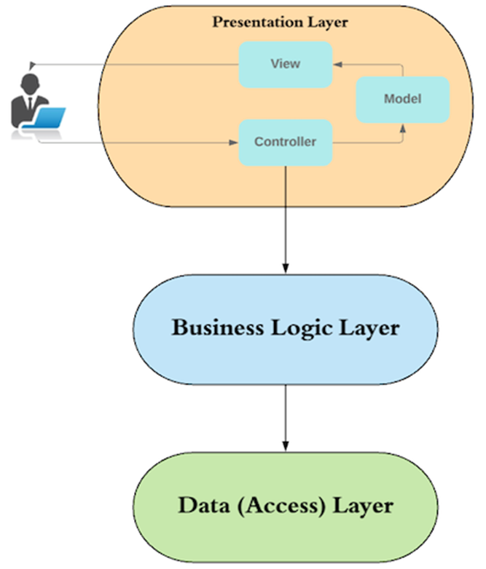

Hình 2. 1: Mô hình mvc

Ứng dụng được chia làm 3 phần: Front-end, backend và database giúp tách biệt và dễ dàng nâng cấp, sửa chữa khi cần thiết.

* Front-end: sử dụng html, css, javascript và vuejs để phát triển.

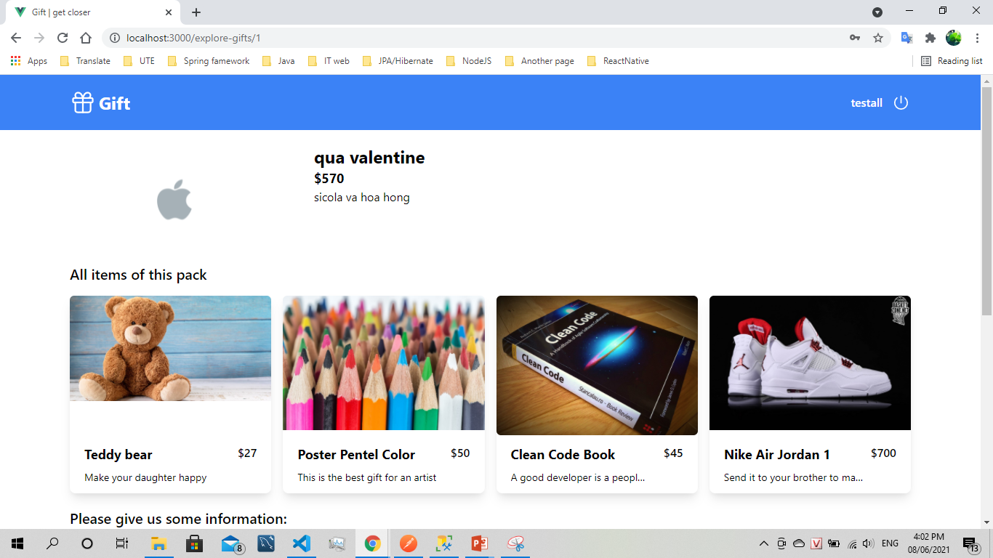

Hình 2. 2: Front-end

* Backend: Sử dụng ngôn ngữ java, thư viện jersey, spring boot, spring data jpa và kiểm thử bằng postman.

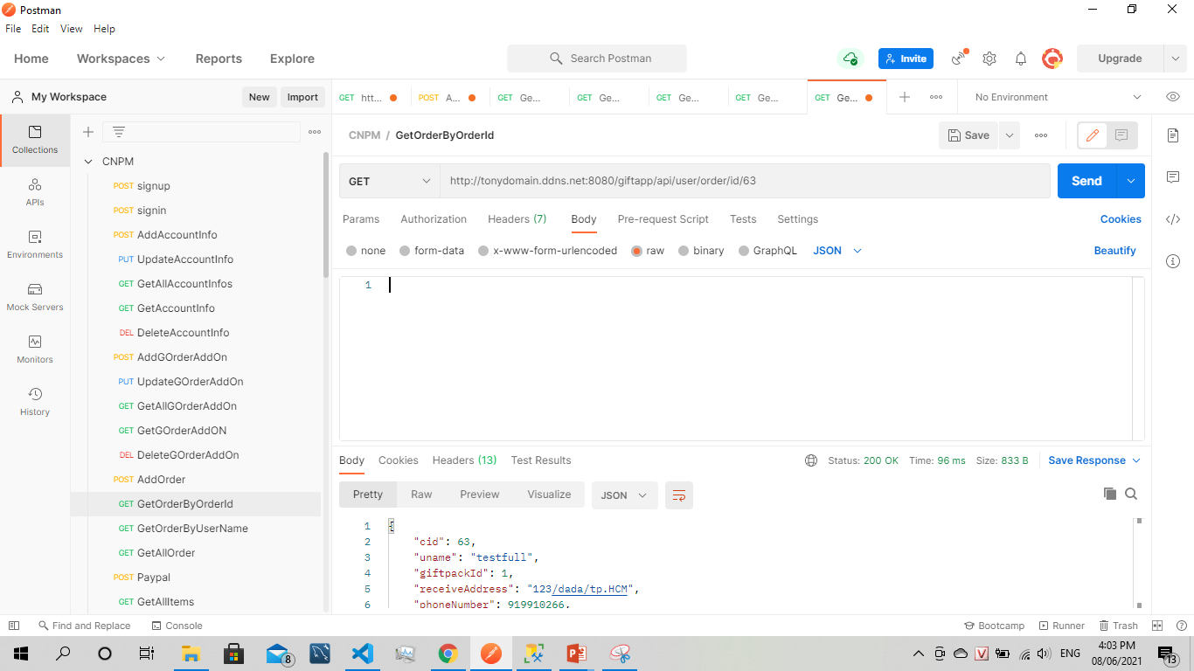

Hình 2. 3: backend

Database: sử dụng kĩ thuật ORM để phát triển.

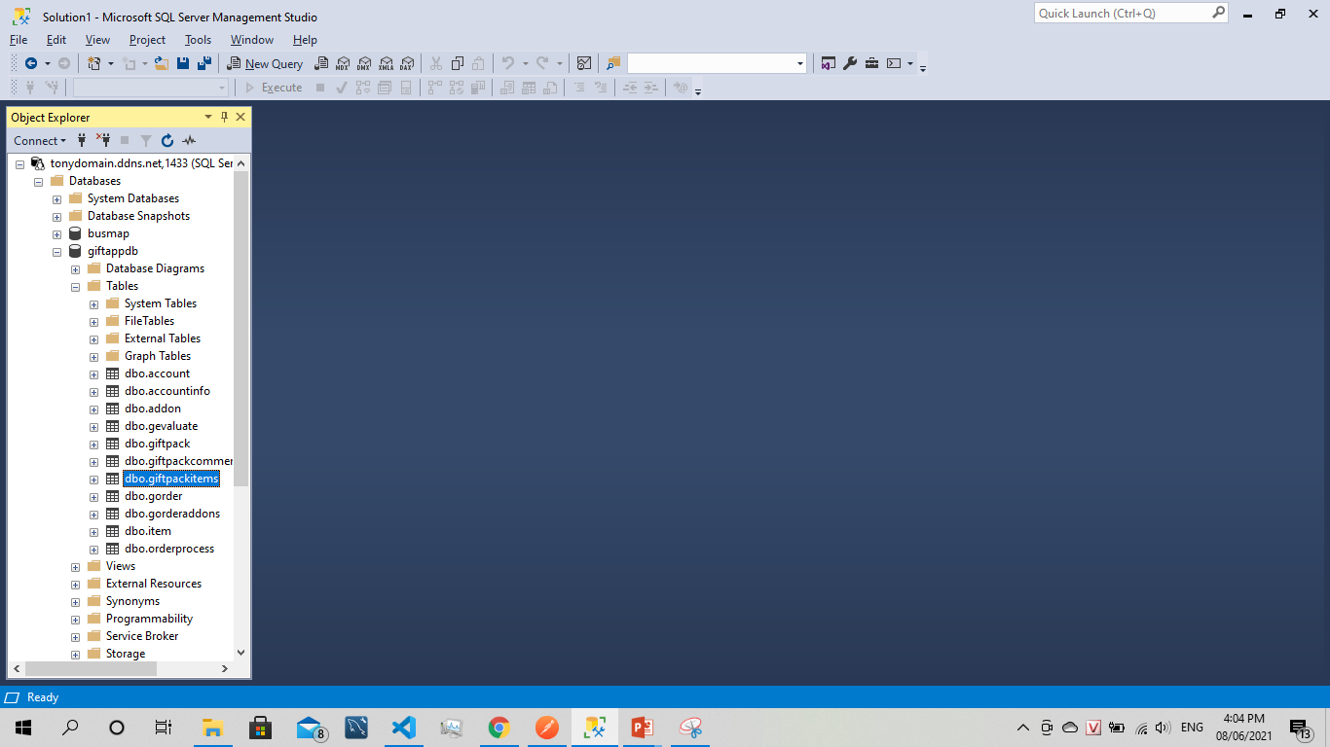

Hình 2. 4: database

2.2. Ứng dụng mô hình mvc

- Data access layer: Tương tác với cơ sở dữ liệu.

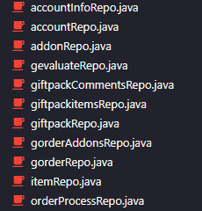

Hình 2. 5: DAO

* Bussiness logic layer: xử lý các nghiệp vụ bài toán.

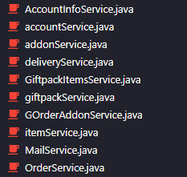

Hình 2. 6: Service

* Model: Khuôn mẫu cho việc hiển thị dữ liệu.

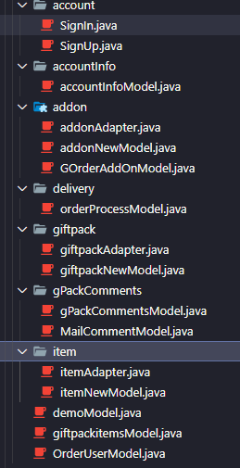

Hình 2. 7: model

* Controller: là cầu nối để thực hiện các phương thức khi nhận một yêu cầu từ client.

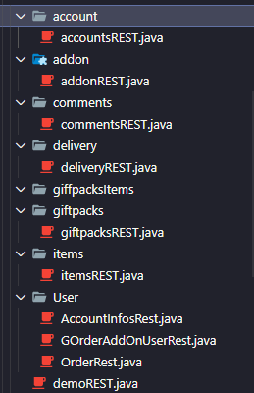

Hình 2. 8: controller

* View: Front-end

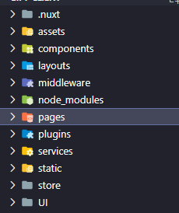

Hình 2. 9: view

1. Sơ đồ lớp của hệ thống

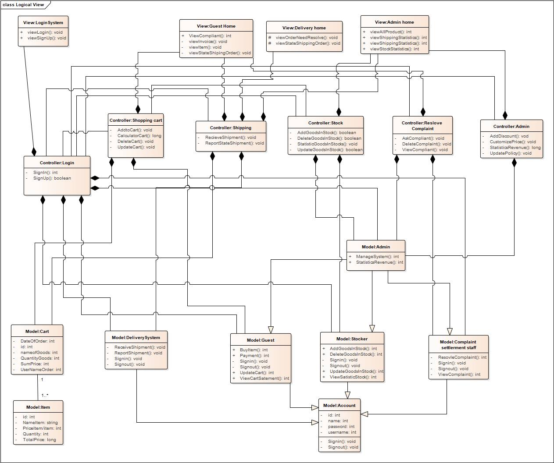

Hình 2. 10: Sơ đồ lớp

1. Sơ đồ usecase

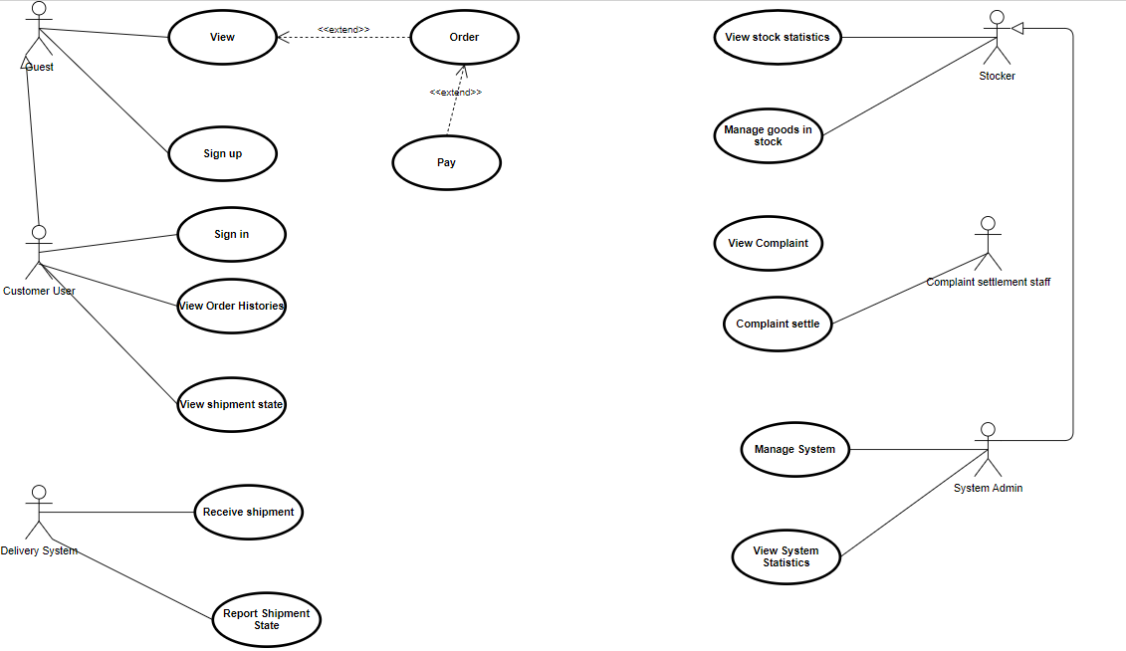

Hình 2. 11: Usecase phiên bản trước báo cáo

**Note: nhóm em đã vẽ lại usecase theo yêu cầu.**

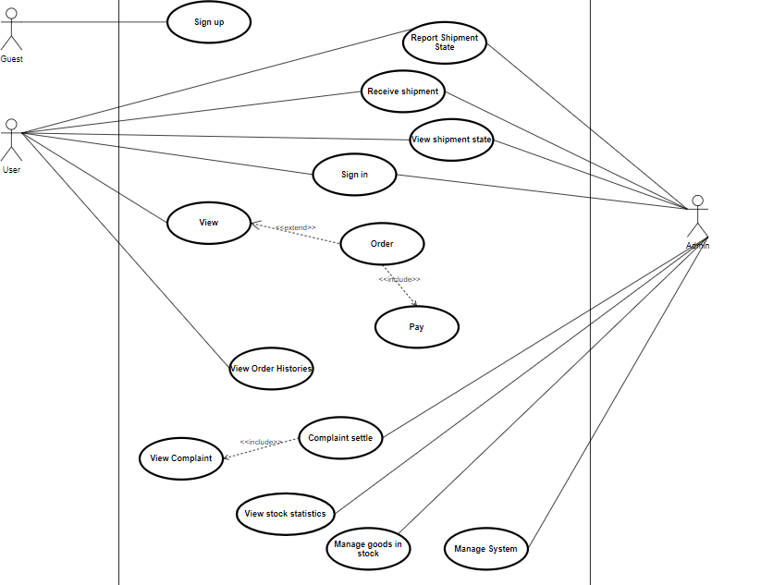

Hình 2. 12: usecase phiên bản sau báo cáo

1. Sơ đồ tuần tự của hệ thống

5.1. Vẽ 3 sơ đồ tuần tự theo yêu cầu



Hình 2. 13: chỉnh sửa gói quà



Hình 2. 14: Thêm gói quà



Hình 2. 15: thêm item

5.2. Sơ đồ tuần tự trước báo cáo

|  |  |
| --- | --- |
| **Name** | **Delete goods in stock** |
| **Brief description** | Người thủ kho quản lý các công việc xóa một món hàng trong kho. |
| **Actor(s)** | Admin |
| **Pre-conditions** | Xác định chính xác món hàng cần xóa |
| **Post-conditions** | Sản phẩm sẽ được xóa khỏi danh sách sản phẩm |
| **Flow of events** |  |
| Basic flow  (Thành công) | Người thủ kho thực hiện việc xóa sản phẩm trong kho như sau:   1. Chọn sản phẩm cần xóa. 2. Hệ thống lấy thông tin của sản phẩm cần xóa và hiển thị. 3. Người thủ kho thực hiện xóa sản phẩm. 4. Hệ thống hiện bảng yêu cầu xác nhận xóa. 5. Hệ thống xóa khỏi danh sách sản phẩm. 6. Hiển thị lại danh sách mới. |
| Alternative flow  (Thất bại) | 1. Nếu xảy ra các trường hợp khác hệ thống sẽ thông báo lỗi. |
| **Extension point** | Không có |



Hình 2. 16: Xóa mặt hàng trong kho

|  |  |
| --- | --- |
| **Name** | **Sign up** |
| **Brief description** | Đăng ký tài khoản. |
| **Actor(s)** | Guest. |
| **Pre-conditions** | Vào trang web của nhóm. |
| **Post-conditions** | Có tài khoản. |
| **Flow of events** |  |
| Basic flow  (Thành công) | 1. Nhấn vào nút sign up. 2. Nhập các thông tin cần thiết như tên, địa chỉ... 3. Xác nhận và chờ meo xác nhận để tiếp tục. 4. Đăng ký thành công, “mong bạn hài lòng với dịch vụ của chúng tôi”. |
| Alternative flow  (Thất bại) | Thất bại có thể do không xác nhận mail, nhập thiếu thông tin.   1. Khi nhập thiếu sẽ hiển thị thông báo ngay chỗ thiếu.   Nếu trùng username thì thất bại   1. Thông báo “username đã tồn tại” |
| **Extension point** | Không có |



Hình 2. 17: Component diagram đăng ký



Hình 2. 18: Sign up

|  |  |
| --- | --- |
| **Name** | **Sign in** |
| **Brief description** | Đăng nhập vào trang để sử dụng nhiều dịch vụ hơn |
| **Actor(s)** | Customer user |
| **Pre-conditions** | Có tài khoản |
| **Post-conditions** | Đăng nhập hoàn tất. |
| **Flow of events** |  |
| Basic flow  (Thành công) | Đăng nhập theo các bước:   1. Người dùng nhập tài khoản mật khẩu vào. 2. Nhấn “đăng nhập”. 3. Chuyển hướng đến trang chủ. |
| Alternative flow  (Thất bại) | 1. Thông báo sai thên tài khoản hoặc mật khẩu. |
| **Extension point** | Không có |



Hình 2. 19: Sign in



Hình 2. 20: Communication diagram sign in

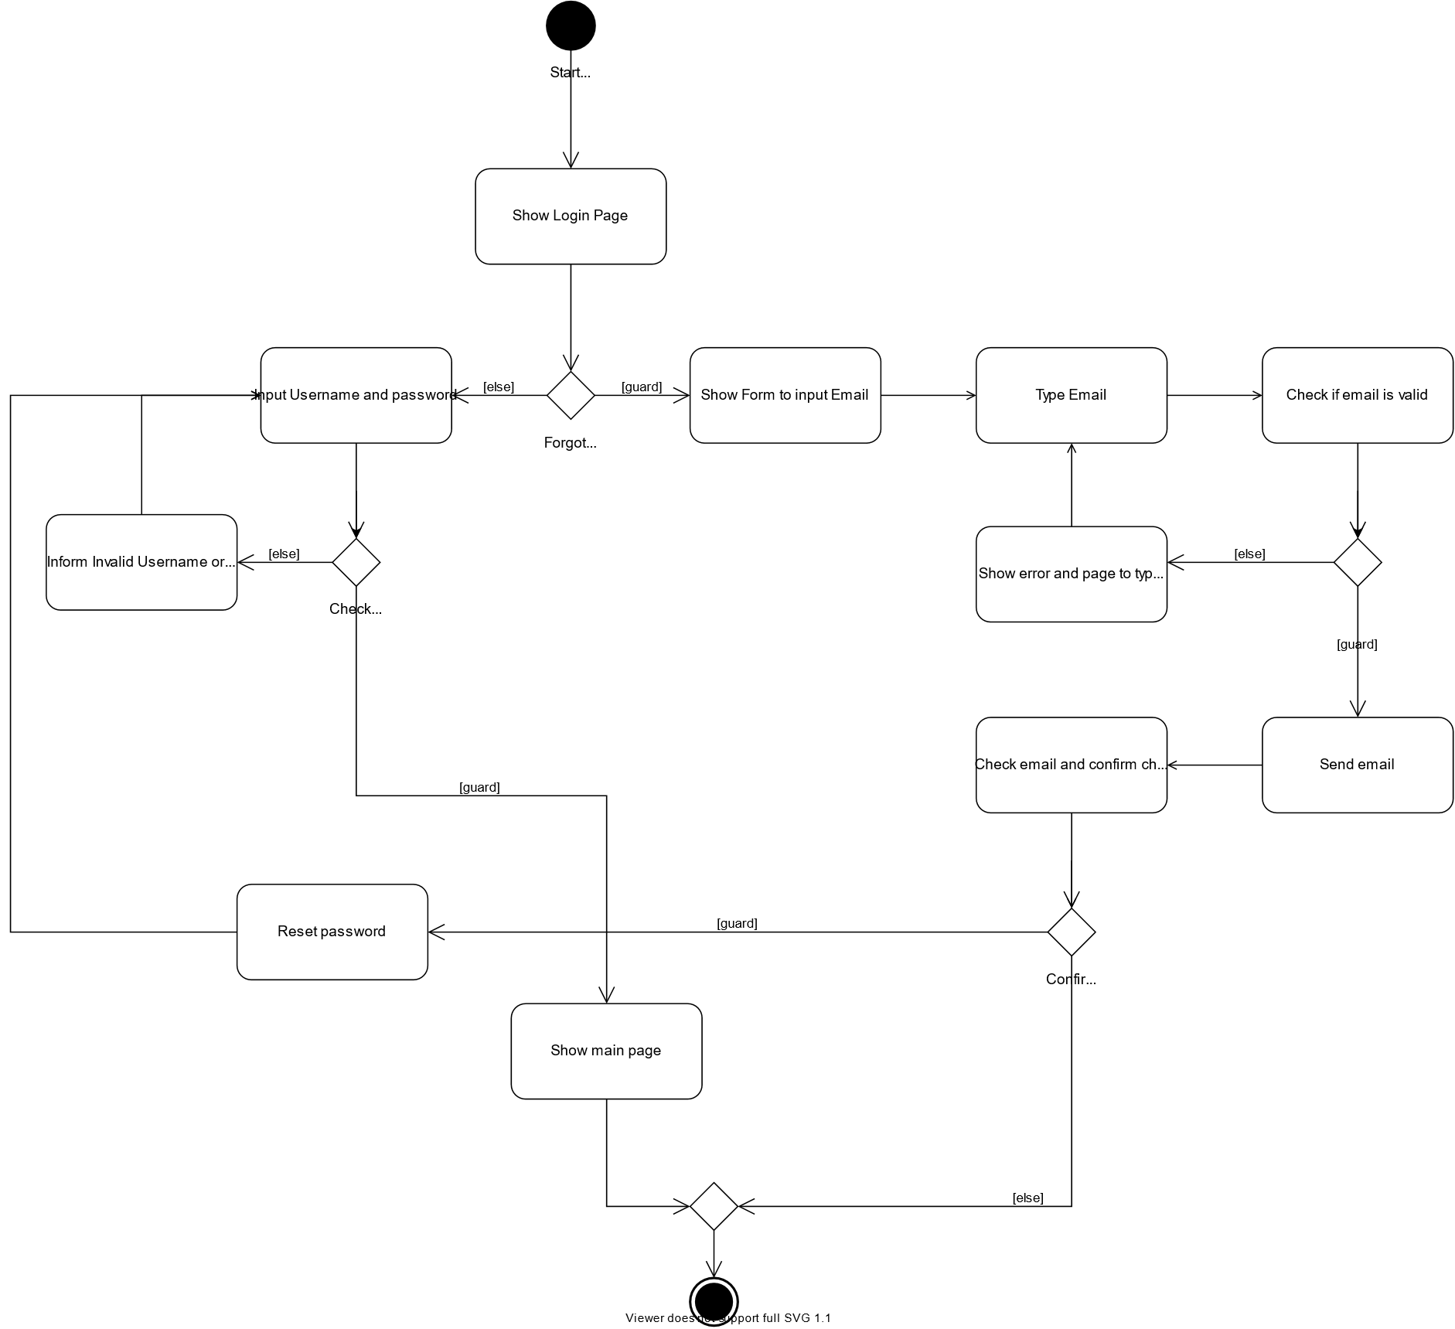

Hình 2. 21: State diagram sign in

|  |  |
| --- | --- |
| **Name** | **View orders histories** |
| **Brief description** | Khách xem lại lịch sử đặt hàng của mình. |
| **Actor(s)** | Customer user. |
| **Pre-conditions** | Đã đăng nhập. |
| **Post-conditions** | Hiện ra danh sách sản phẩm đã đặt. |
| **Flow of events** |  |
| Basic flow  (Thành công) | 1. Khách có nhu cầu xem lại trong quá khứ mình đã làm gì với đống tiền của mình. 2. Vào phần lịch sử để xem. 3. Hiển ra danh sách các sản phẩm đã đặt theo thứ tự từ gần đến xa. |
| Alternative flow  (Thất bại) | 1. Thông báo khách “hệ thống đang xảy ra lỗi mong quý khách thông cảm”. |
| **Extension point** | Không có |



Hình 2. 22: xem lịch sử đơn hàng

|  |  |
| --- | --- |
| **Name** | **View complaint** |
| **Brief description** | Nhân viên chăm sóc khách hàng sẽ xem xét các khiếu nại. |
| **Actor(s)** | Complaint settlement staff |
| **Pre-conditions** | Thông tin phản hồi từ khách hàng |
| **Post-conditions** | Hiển thị các thông tin phản hồi từ khách hàng |
| **Flow of events** |  |
| Basic flow  (Thành công) | 1. Hệ thống lấy dữ liệu phản hồi từ khách hàng để hiển thị. 2. Lọc các phản hồi thành các mức độ (1->5). 3. Hiển thị thành danh sách. |
| Alternative flow  (Thất bại) | 1. Nếu xảy ra các trường hợp khác hệ thống sẽ thông báo lỗi. |
| **Extension point** | Không có |



Hình 2. 23: xem phản hồi

|  |  |
| --- | --- |
| **Name** | **Complain Settlement** |
| **Brief description** | Nhân viên chăm sóc khách hàng sẽ giải quyết các khiếu nại. |
| **Actor(s)** | Complaint settlement staff |
| **Pre-conditions** | Thông tin phản hồi từ khách hàng |
| **Post-conditions** | Giải quyết phản hồi từ khách hàng |
| **Flow of events** |  |
| Basic flow  (Thành công) | 1. Từ danh sách phản hồi chọn 1 khiếu nại 2. Hệ thống dựa theo id để hiện chi tiết khiếu nại 3. Giải quyết khiếu nại |
| Alternative flow  (Thất bại) | 1. Nếu xảy ra các trường hợp khác hệ thống sẽ thông báo lỗi. |
| **Extension point** | Không có |



Hình 2. 24: Trả lời phản hồi

|  |  |
| --- | --- |
| **Name** | **Receive shipment** |
| **Brief description** | Người quản lý hệ thống giao hàng phân công nhiệm vụ giao hàng cho người giao hàng |
| **Actor(s)** | Delivery system |
| **Pre-conditions** | Có người đặt hàng. |
| **Post-conditions** | Xử lý hoàn tất việc giao hàng. |
| **Flow of events** |  |
| Basic flow  (Thành công) | 1. Tải lên tất cả đơn hàng để xử lý. 2. Hệ thống sẽ yêu cầu phân phối người giao hàng. 3. Khi đó hệ thống sẽ phân một shiper trong nhóm đang rảnh để giao hàng. 4. Nếu ai cũng đang giao thì sẽ chờ khi có người rảnh thì sẽ phân phối. |
| Alternative flow  (Thất bại) | Không có. |
| **Extension point** | Không có. |



Hình 2. 25: xử lý đơn hàng

|  |  |
| --- | --- |
| **Name** | **Report shipment state** |
| **Brief description** | Báo cáo tình trạng đơn hàng. |
| **Actor(s)** | Delivery system |
| **Pre-conditions** | Shipper nhận hàng |
| **Post-conditions** | Báo cáo tình trạng đơn hàng. |
| **Flow of events** |  |
| Basic flow  (Thành công) | 1. Khi khách đặt thì state là “đang chuẩn bị”. 2. Khi shipper vừa nhận đơn hàng thì state là đang giao. 3. Khi shipper đến và giao được cho khách sẽ chụp hình minh chứng là đã giao. 4. Cập nhập trạng thái thành “đã giao”. 5. Cập nhập dữ liệu lên lịch sử hàng của customer. |
| Alternative flow  (Thất bại) | Khi giao hàng mà khách không lấy:   1. Cung cấp thông tin và hệ với bộ phận quản lý để giải quyết.   Khi trạng thái “đã giao” mà khách chưa nhận được hàng:   1. Liên hệ với tổng đài chăm sóc khách hàng để được giải quyết. |
| **Extension point** | Không có. |



Hình 2. 26: báo cáo tình trạng đơn hàng

|  |  |
| --- | --- |
| **Name** | **View shipment state** |
| **Brief description** | Khách hàng có thể xem tình trạng quá trình vận chuyển của mình. |
| **Actor(s)** | Customer user |
| **Pre-conditions** | Có đơn hàng |
| **Post-conditions** | Tình trạng vận chuyển đơn hàng. |
| **Flow of events** |  |
| Basic flow  (Thành công) | 1. Khách hàng chọn món hàng muốn xem. 2. Hệ thống truy cập cơ sở dữ liệu lấy chi tiết tình trạng vận chuyển. 3. Trả lại thông tin tình trạng vận chuyển. |
| Alternative flow  (Thất bại) | 1. Thông báo lỗi. |
| **Extension point** | Không có. |



Hình 2. 27: xem trạng thái đơn hàng

|  |  |
| --- | --- |
| **Name** | **View** |
| **Brief description** | Khách hàng có thể xem sản phẩm cần mua. |
| **Actor(s)** | User & customer |
| **Pre-conditions** |  |
| **Post-conditions** | Thông tin sản phẩm |
| **Flow of events** |  |
| Basic flow  (Thành công) | 1. Hệ thống tải tất cả các sản phẩm trong kho. 2. Khách hàng chọn vào một sản phẩm. 3. Hệ thống tìm chi tiết sản phẩm trong kho. 4. Hiện thông tin chi tiết sản phẩm |
| Alternative flow  (Thất bại) | 1. Thông báo lỗi. |
| **Extension point** | Không có. |



Hình 2. 28: Xem mặt hàng

|  |  |
| --- | --- |
| **Name** | **Order (add)** |
| **Brief description** | Khách hàng có thể thêm vào giỏ hàng |
| **Actor(s)** | Customer |
| **Pre-conditions** | Sản phẩm |
| **Post-conditions** | Danh sách sản phẩm |
| **Flow of events** |  |
| Basic flow  (Thành công) | 1. Chọn sản phẩm muốn mua.  2. Hệ thống sẽ thêm món hàng vào giỏ hàng.  3. Hệ thống trả về danh sách giỏ hàng. |
| Alternative flow  (Thất bại) |  |
| **Extension point** | Không có. |

|  |  |
| --- | --- |
| **Name** | **Order (remove)** |
| **Brief description** | Khách hàng có thể xóa món hàng |
| **Actor(s)** | Customer |
| **Pre-conditions** | Sản phẩm |
| **Post-conditions** | Danh sách sản phẩm |
| **Flow of events** |  |
| Basic flow  (Thành công) | 1. Chọn sản phẩm muốn xóa.  2. Hệ thống sẽ xóa món hàng vào giỏ hàng.  3. Hệ thống trả về danh sách giỏ hàng. |
| Alternative flow  (Thất bại) |  |
| **Extension point** | Không có. |

|  |  |
| --- | --- |
| **Name** | **Order (update)** |
| **Brief description** | Khách hàng có thể cập nhật món hàng |
| **Actor(s)** | Customer |
| **Pre-conditions** | Sản phẩm |
| **Post-conditions** | Danh sách sản phẩm |
| **Flow of events** |  |
| Basic flow  (Thành công) | 1. Chọn sản phẩm muốn cập nhật.  2. Hệ thống sẽ cập nhật món hàng vào giỏ hàng.  3. Hệ thống trả về danh sách giỏ hàng. |
| Alternative flow  (Thất bại) |  |
| **Extension point** | Không có. |



Hình 2. 29: quản lý đặt hàng

|  |  |
| --- | --- |
| **Name** | **Manage System** |
| **Brief description** | Admin quản lý 4 actor còn lại. |
| **Actor(s)** | System Admin |
| **Pre-conditions** | Không |
| **Post-conditions** | Khi admin dùng chức năng này, chọn 1 trong 4 actor muốn quản lý và hệ thống sẽ gửi về danh sách người dùng ứng với actor đó. |
| **Flow of events** |  |
| Basic flow  (Thành công) | Admin sử dụng chức năng manage system:   1. Chọn 1 trong 4 actor được hiển thị trên màn hình. 2. Hệ thống trả về danh sách người dùng ứng với actor đã chọn. |
| Alternative flow  (Thất bại) | Nếu hệ thống bị lỗi thì xuất ra nguyên nhân bị lỗi đồng lời hiển thị nút quay về trang trước. |
| **Extension point** | Không có |



Hình 2. 30: quản lý hệ thống



Hình 2. 31: Communication diagram



Hình 2. 32: State diagram management system

|  |  |
| --- | --- |
| **Name** | **View system statistics** |
| **Brief description** | Admin xem đồ thị biểu hiện việc kinh doanh của hệ thống |
| **Actor(s)** | System Admin |
| **Pre-conditions** | Không |
| **Post-conditions** | Khi người thủ kho sử dụng chức năng thống kê thì hệ thống sẽ hiển thị tất cả các thông tin về doanh thu, số lượng hàng bán được … theo dạng biểu đồ. |
| **Flow of events** |  |
| Basic flow  (Thành công) | Admin sử dụng chức năng thống kê:   1. Hệ thống lấy các thông tin như tên sản phẩm, số lượng bán, số lượng nhập, số lượng còn lại, giá bán, doanh thu của tất cả các mặt hàng. 2. Hiển thị thành 1 bảng và các biểu đồ thống kê. 3. Có thể lọc doanh thu của sản phẩm theo tháng, quý, năm. 4. Xuất ra bảng excel để in ấn hoặc báo cáo khi cần. |
| Alternative flow  (Thất bại) | Nếu hệ thống bị lỗi thì xuất ra nguyên nhân bị lỗi đồng lời hiển thị nút quay về trang trước. |
| **Extension point** | Không có |



Hình 2. 33: xem thống kê

1. Test case

Các test case cho các phiên bản đã được cập nhật tại github.

Link: <https://github.com/giakhangnguyenlam/WebsiteTangQua/tree/master/TestCase>

1. Unit test

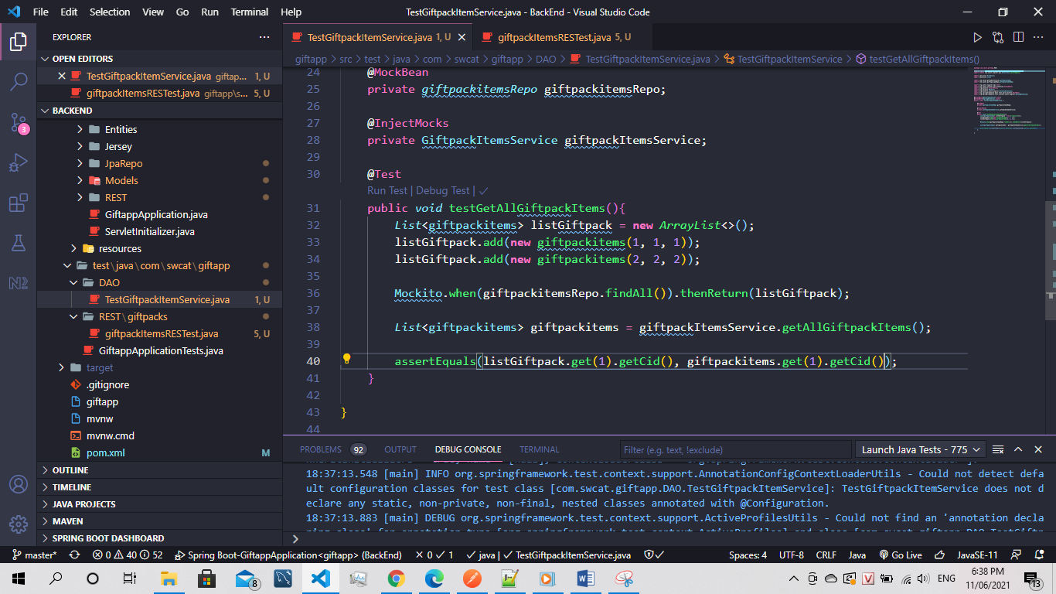

Hình 2. 34: Unit test

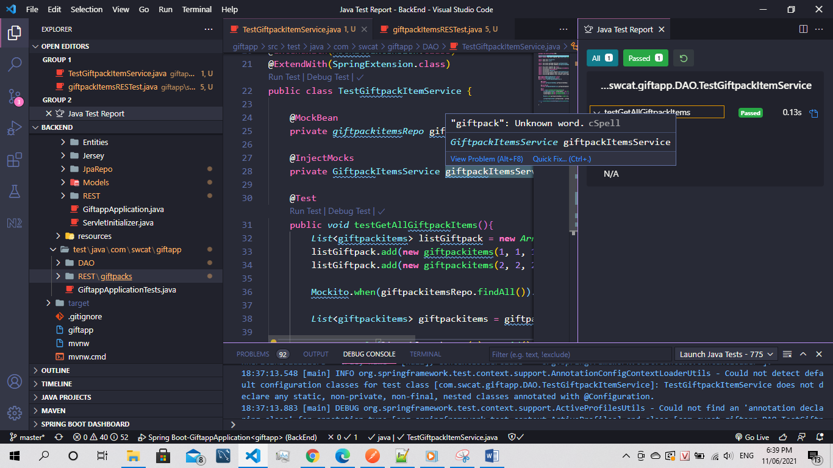

Hình 2. 35: Unit test

## III. Chạy thử nghiệm hệ thống

1. Thử nghiệm các API

1.1. Phiên bản 1.0

=====================<API:Account>=============================

Mô tả: API có chức năng đăng ký và đăng nhập tài khoản.

Tạo tài khoản: <http://tonydomain.ddns.net:8080/giftapp/api/accounts/signup> (POST)

Yêu cầu: nhập username, password

{

"username": "catuser",

"password": "123meow"

}

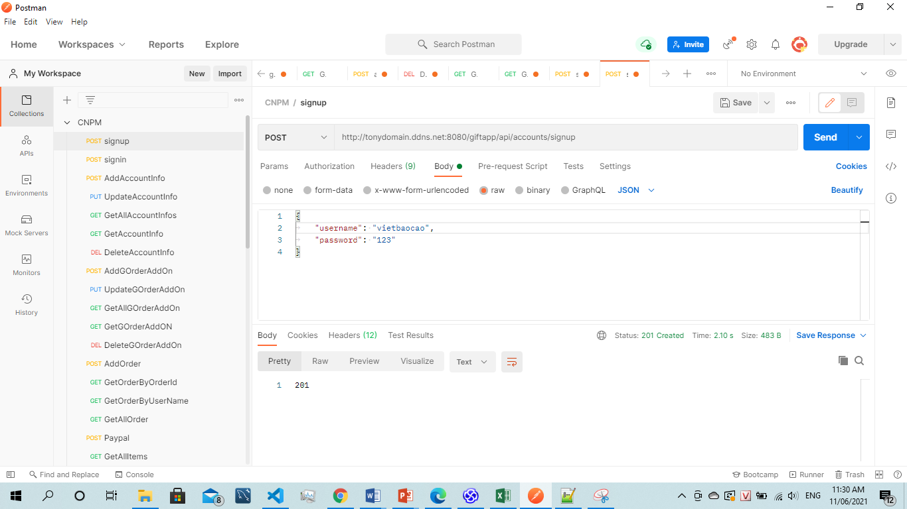

Hình 3. 1: API đăng ký

Đăng nhập dành cho user: <http://tonydomain.ddns.net:8080/giftapp/api> (POST)

Yêu cầu: nhập username, password, accountType

{

"username": "catuser",

"password": "123meow",

"accountType": 1

}

accountType

* 1: normal user
* 0: admin user

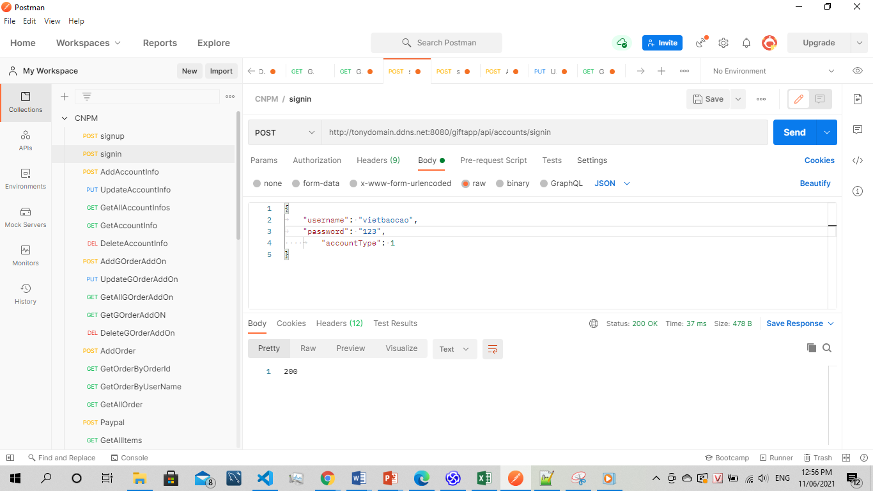

Hình 3. 2: API đăng nhập

1.2. Phiên bản 1.1

=======================<API: AccountInfo>======================

Mô tả: API được sử dụng để đăng ký thêm thông tin của khách hàng.

Thêm thông tin khách hàng: <http://tonydomain.ddns.net:8080/giftapp/api/accountinfos> (POST)

Thêm vào các thông tin sau: uname, disname, uaddress, phonenum, email

{

    "uname" : "testfull",

    "disname" : "khangtest2",

    "uaddress" : "daylaaddresss",

    "phonenum" : 919910266,

    "email" : "giakhangnguyen115@gmail.com"

}

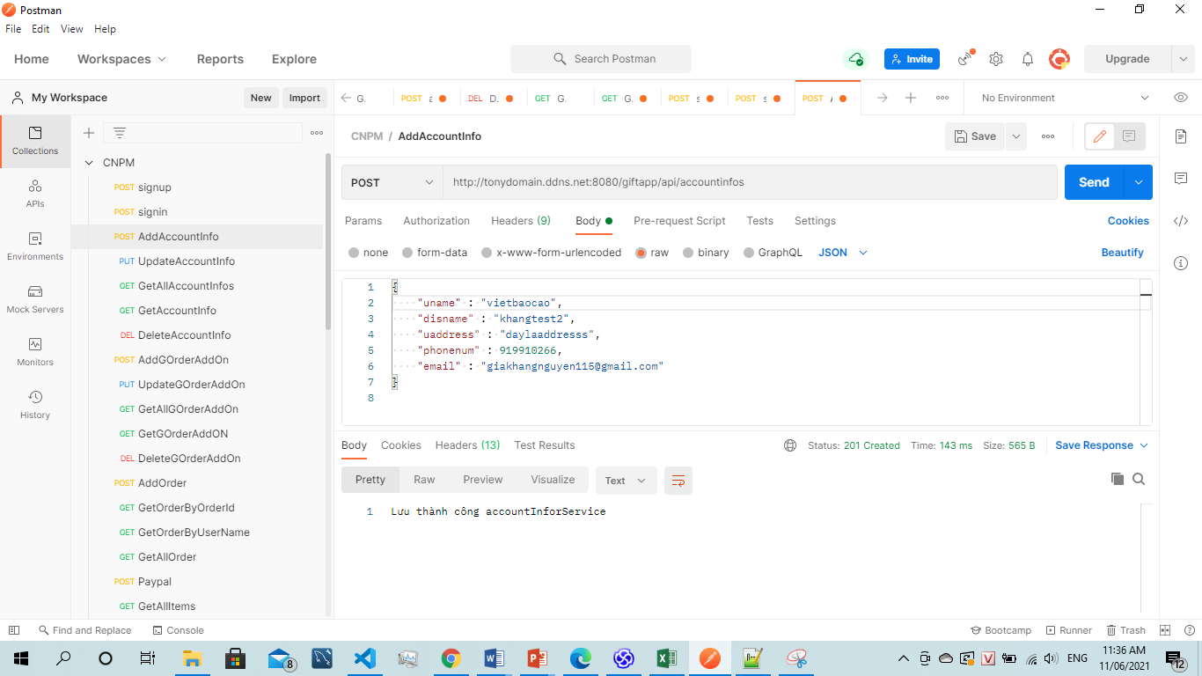

Hình 3. 3: API thêm thông tin khách hàng

Chỉnh sửa thông tin khách hàng: [http://tonydomain.ddns.net:8080/giftapp/api/accountinfos/{uname}](http://tonydomain.ddns.net:8080/giftapp/api/accountinfos/%7buname%7d) (PUT)

Chỉnh sửa các thông tin sau: disname, uaddress, phonenum, email

{

    "disname" : "khangtest3",

    "uaddress" : "chinhsuathongtin",

    "phonenum" :  919910266,

    "email": "giakhangnguyen115@gmail.com"

}

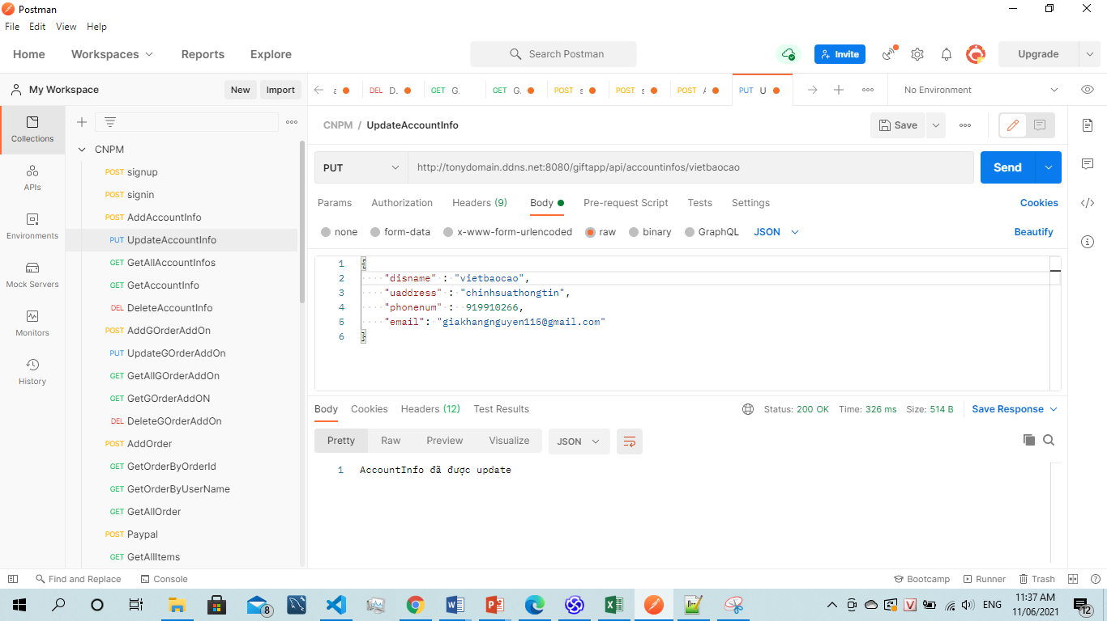

Hình 3. 4: API chỉnh sửa thông tin khách hàng

Lấy tất cả thông tin khách hàng: <http://tonydomain.ddns.net:8080/giftapp/api/accountinfos> (GET)

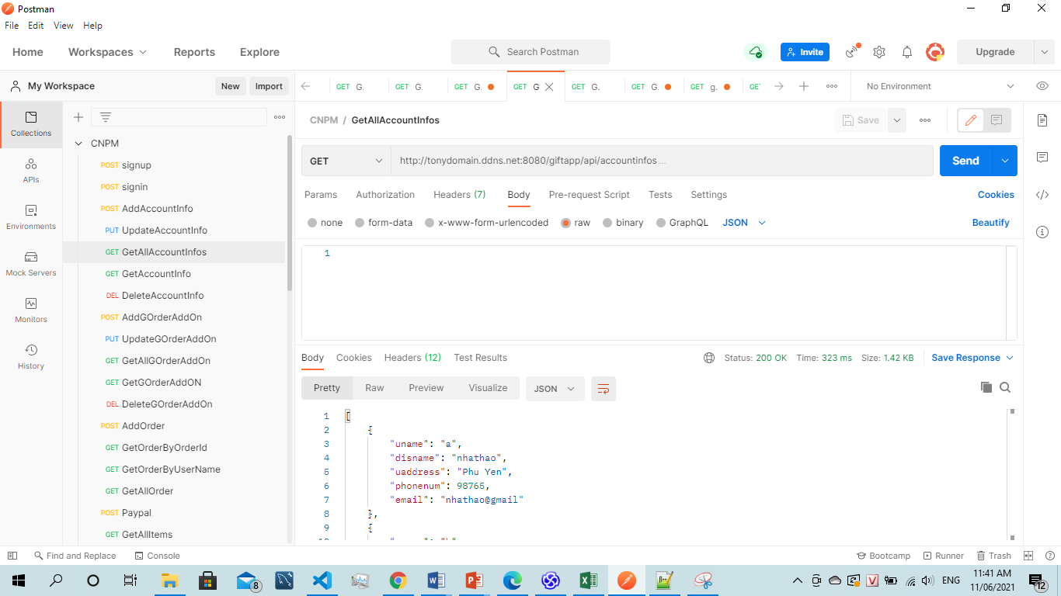

Hình 3. 5: API lấy tất cả thông tin khách hàng

Lấy thông tin một khách hàng qua uname: http://tonydomain.ddns.net:8080/giftapp/api/accountinfos/{uname} (GET)

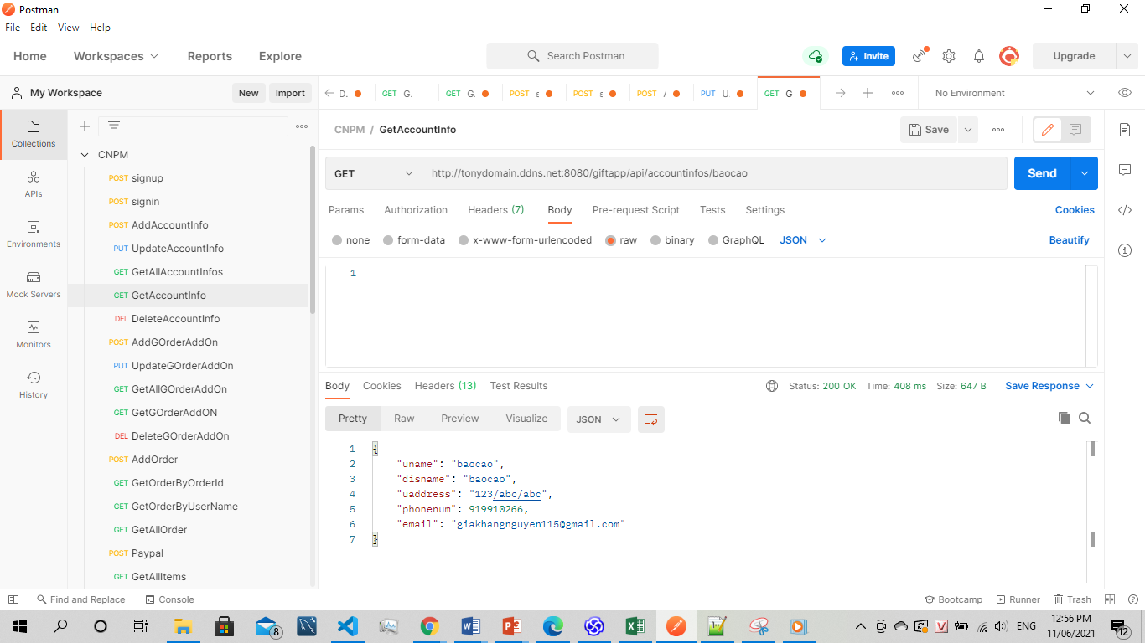

Hình 3. 6: API lấy thông tin khách hàng qua tên

Xóa tài khoản của khách hàng: [http://tonydomain.ddns.net:8080/giftapp/api/accountinfos/{uname}](http://tonydomain.ddns.net:8080/giftapp/api/accountinfos/%7buname%7d) (DELETE)

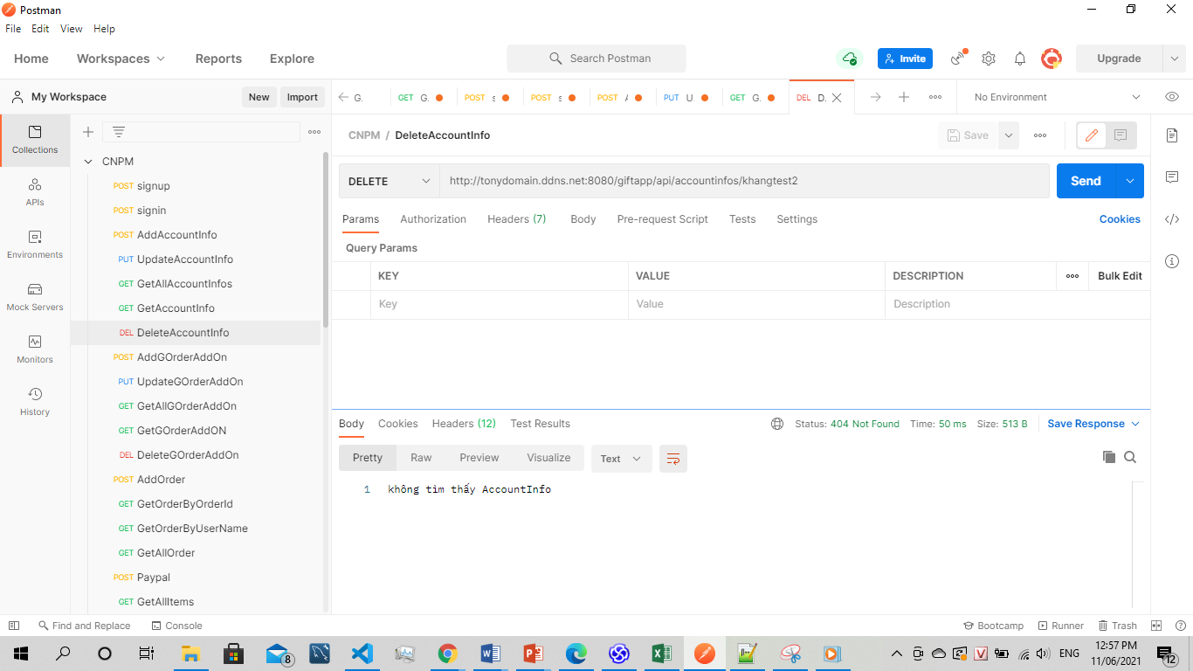

Hình 3. 7: API xóa thông tin khách hàng

======================<API: GAddOnOrders>====================

Mô tả: Khi đặt một đơn hàng chúng ta có thể quản lý các addOn đi kèm. AddOn là những món quà được đính kèm vào món quà chính. 1 món quà có thể có nhiều addOn.

Thêm addOn vào một món quà bất kỳ: <http://tonydomain.ddns.net:8080/giftapp/api/gorderaddon> (POST)

Note: Chức năng này dành cho người quản lí khi người dùng muốn thêm 1 cái j đó nữa.

Yêu cầu: gorderId, addonId, content

{

    "gorderId": 6,

    "addonId": 2,

    "content":"day la lan thu dau hai"

}

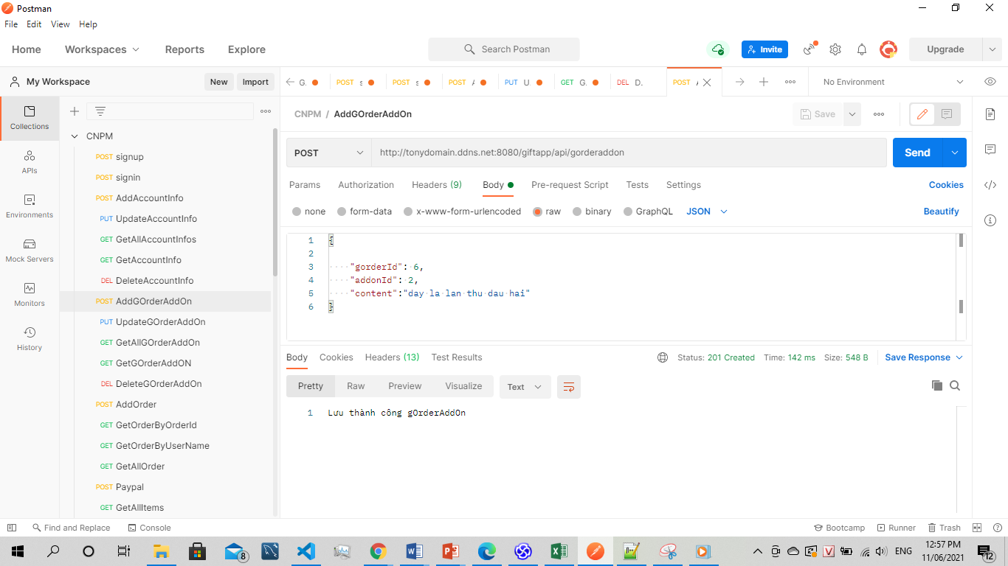

Hình 3. 8: API thêm phụ kiện vào một món quà bất kỳ

Update một addOn nào đó mà người dùng muốn sửa: http://tonydomain.ddns.net:8080/giftapp/api/gorderaddon/{cid} (PUT)

Yêu cầu: gorderId, addonId, content

{

    "gorderId": 6,

    "addonId": 5,

    "content":"Muon sua thanh addon thu ba"

}

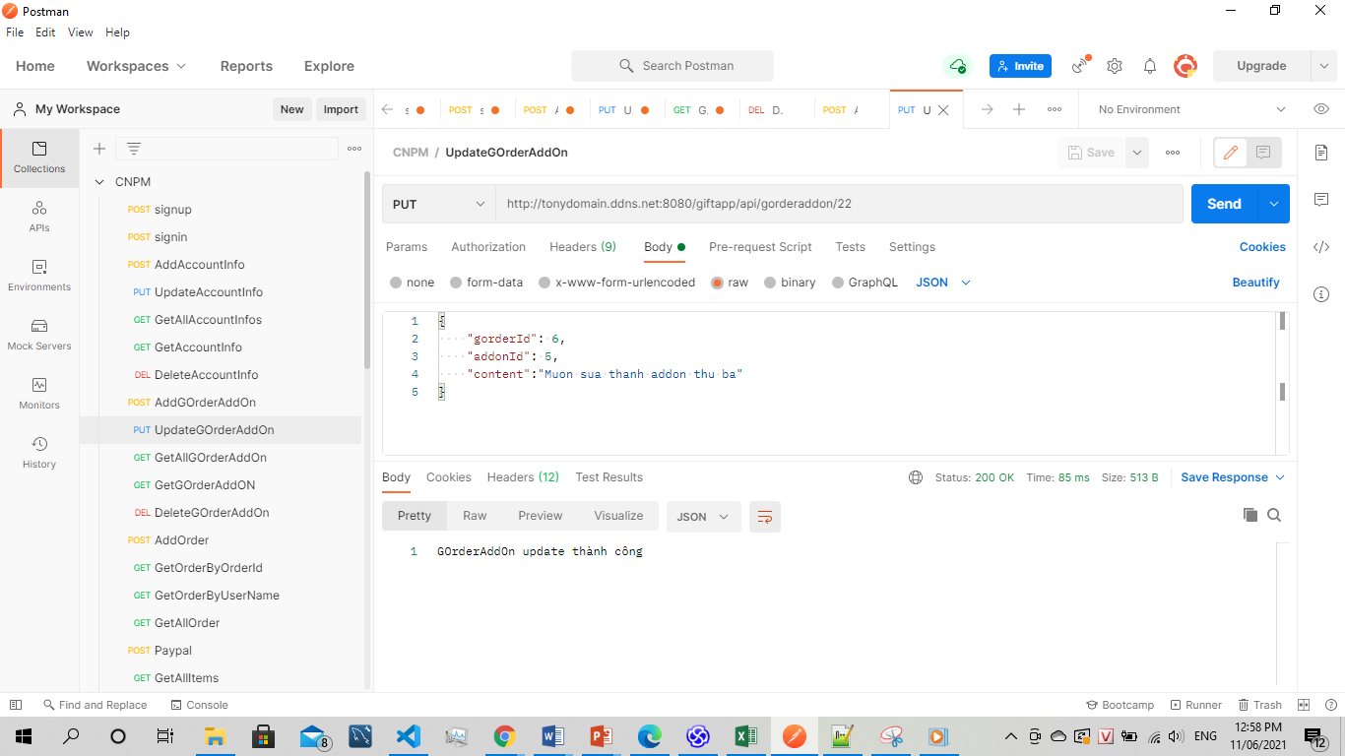

Hình 3. 9: API chỉnh sửa một phụ kiện nào đó

Lấy tất cả các goderaddon trong database: <http://tonydomain.ddns.net:8080/giftapp/api/gorderaddon> (GET)

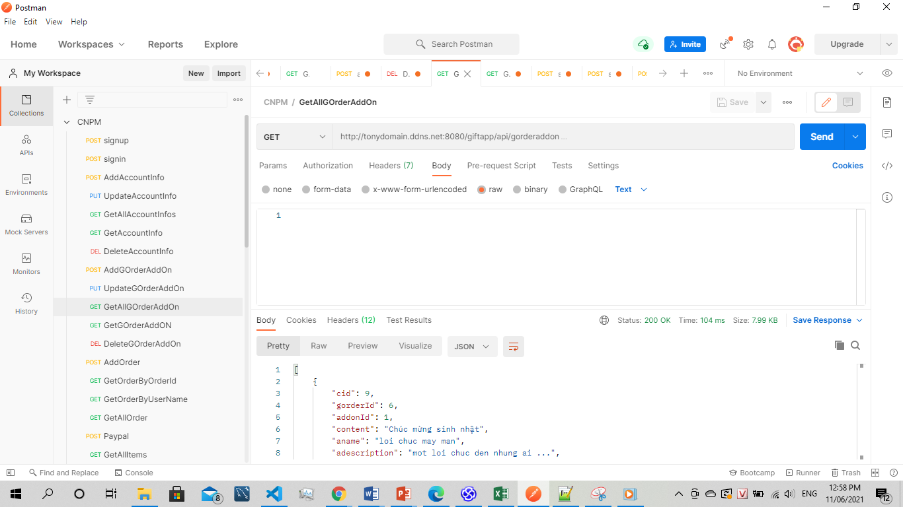

Hình 3. 10: API Lấy tất cả các đơn hàng kèm phụ kiện

Lấy gorderaddOn theo mã đơn hàng: <http://tonydomain.ddns.net:8080/giftapp/api/gorderaddon/6> (GET)

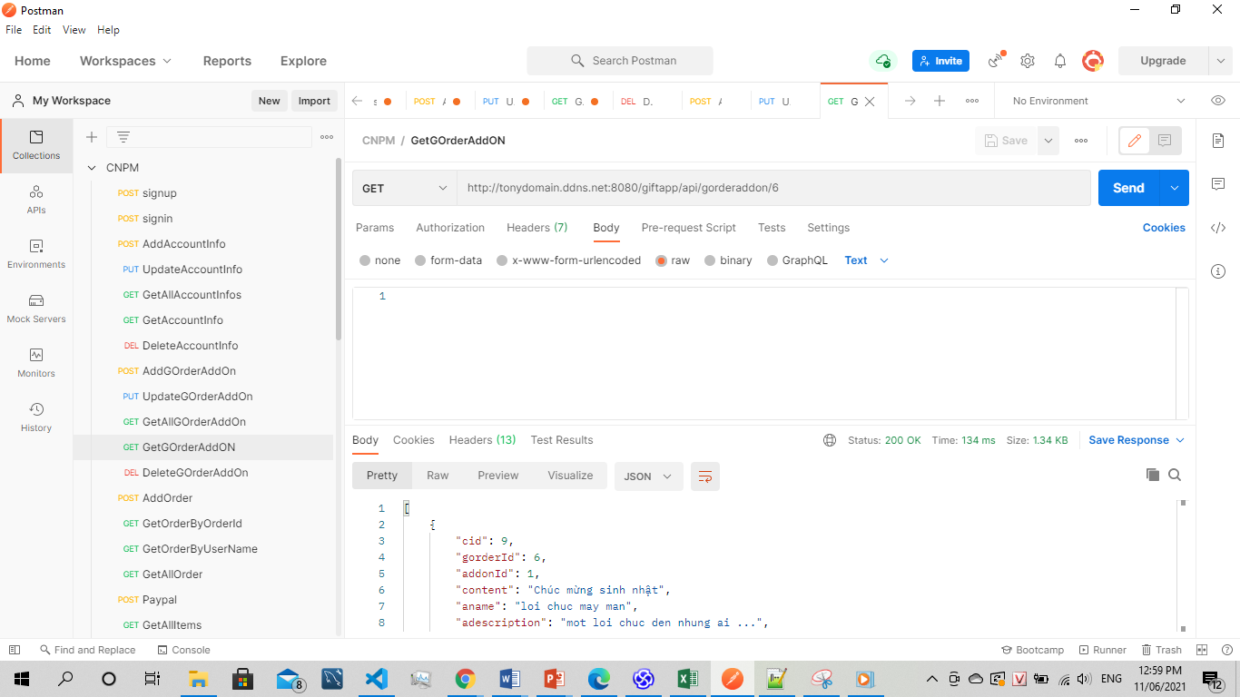

Hình 3. 11: API lấy đơn hàng kèm phụ kiện theo mã đơn hàng

Xóa gorderaddOn theo mã gorderaddOn: <http://tonydomain.ddns.net:8080/giftapp/api/gorderaddon/13> (DELETE)

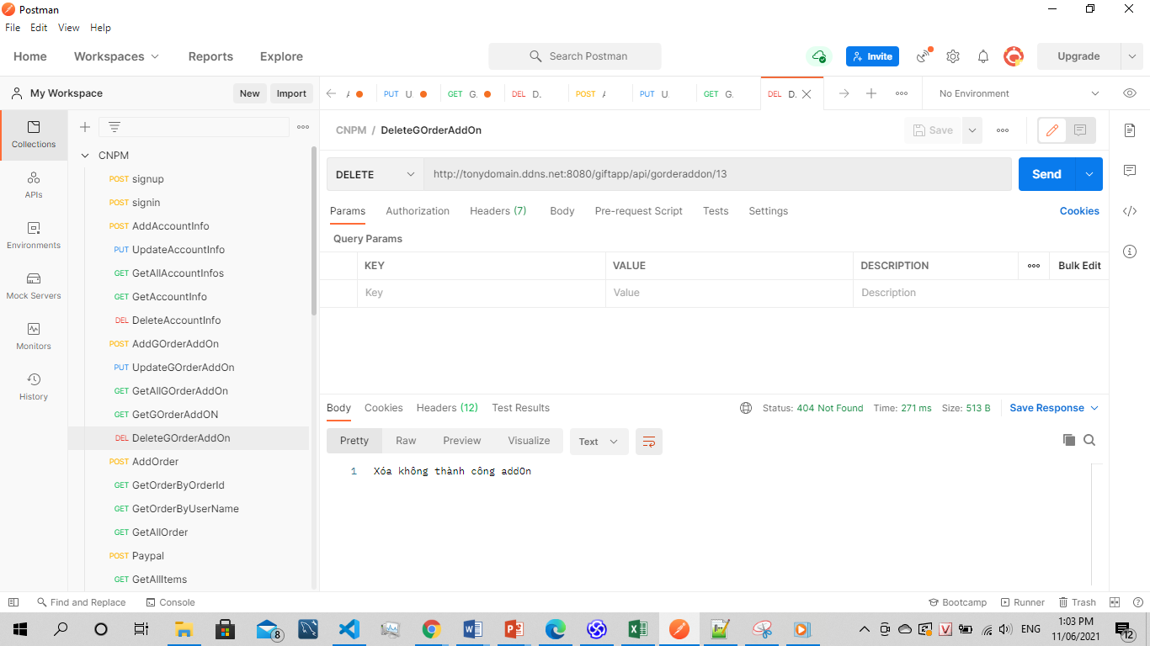

Hình 3. 12: Xóa đơn hàng kèm phụ kiện theo mã trong cơ sở dữ liệu

1.3. Phiên bản 2.0

========================<API: Order>========================

Mô tả: Sử dụng API để tiến hành đặt một đơn hàng và quản lý nó.

Đặt một đơn hàng: <http://tonydomain.ddns.net:8080/giftapp/api/user/order> (POST)

Yêu cầu: uname, giftpackId, receiveAddress, phoneNumber, dateArrive, greetingCardContent, addonId, content

{

    "uname" : "testfull",

    "giftpackId": 1,

    "receiveAddress" : "123/dada/tp.HCM",

    "phoneNumber" : 919910266,

    "dateArrive" : "23-05-2021",

    "greetingCardContent" : "Happy birthday",

    "addonId": [1,2],

    "content" : ["Chúc mừng sinh nhật", "Nhạc sinh nhật vui vẻ"]

}

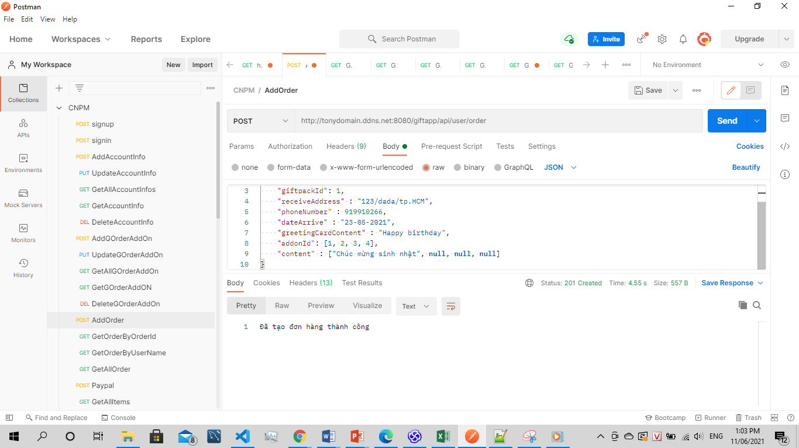

Hình 3. 13: API đặt quà

Xem lịch sử đơn hàng: [http://tonydomain.ddns.net:8080/giftapp/api/user/order/id/{cid}](http://tonydomain.ddns.net:8080/giftapp/api/user/order/id/%7bcid%7d) (GET)

Note: cid chính là mã đơn hàng gửi kèm trong thư

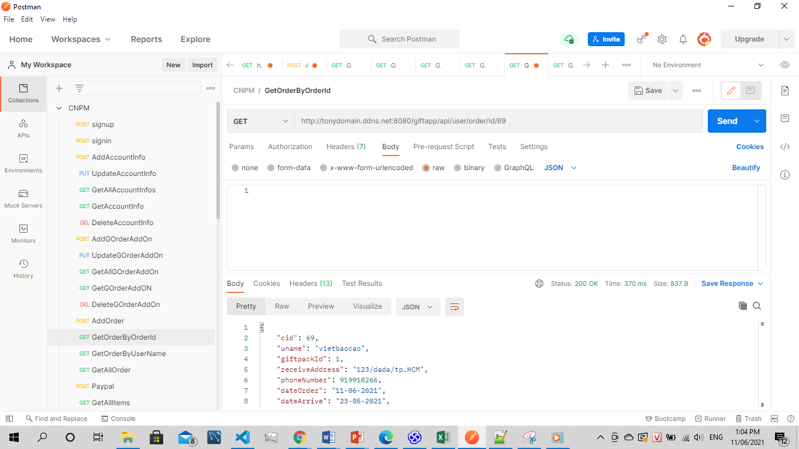

Hình 3. 14: API xem lịch sử đơn hàng qua mã đơn hàng

Xem toàn bộ lịch sử đặt hàng: [http://tonydomain.ddns.net:8080/giftapp/api/user/order/uname/{uname}](http://tonydomain.ddns.net:8080/giftapp/api/user/order/uname/%7buname%7d) (GET)

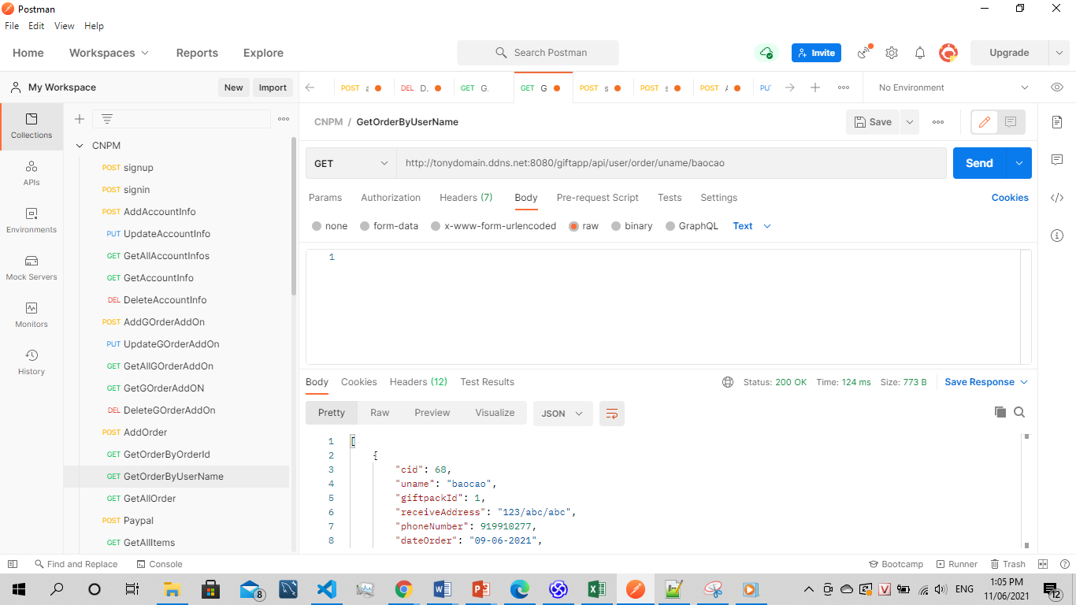

Hình 3. 15: API xem lịch sử đơn hàng qua tên tài khoản

Lấy tất cả đơn hàng của khách hàng: <http://tonydomain.ddns.net:8080/giftapp/api/user/order> (GET)

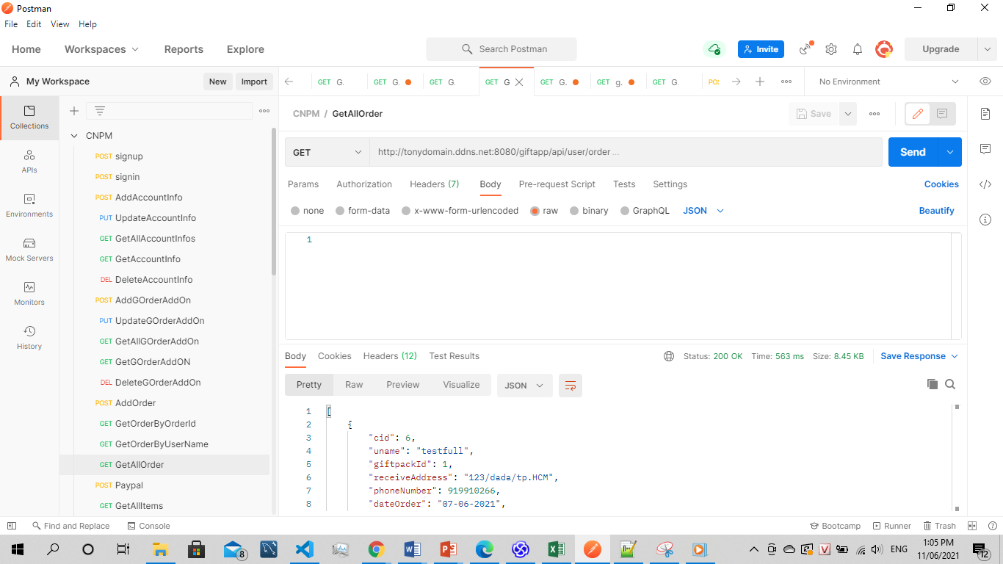

Hình 3. 16: API lấy tất cả đơn hàng của khách hàng

========================<API: OrderProcess>======================

Mô tả: API giúp chúng ta xử lý, vận chuyển tất cả các đơn hàng đã đặt

Lấy tất cả đơn hàng để xử lý: <http://tonydomain.ddns.net:8080/giftapp/api/delivery> (GET)

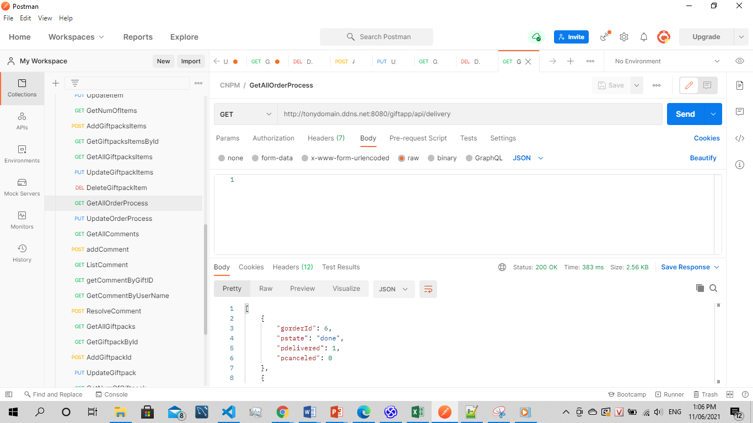

Hình 3. 17: API lấy tất cả đơn hàng để xử lý

Cập nhật tình trạng một đơn hàng: <http://localhost:8080/api/delivery/update/5> (PUT)

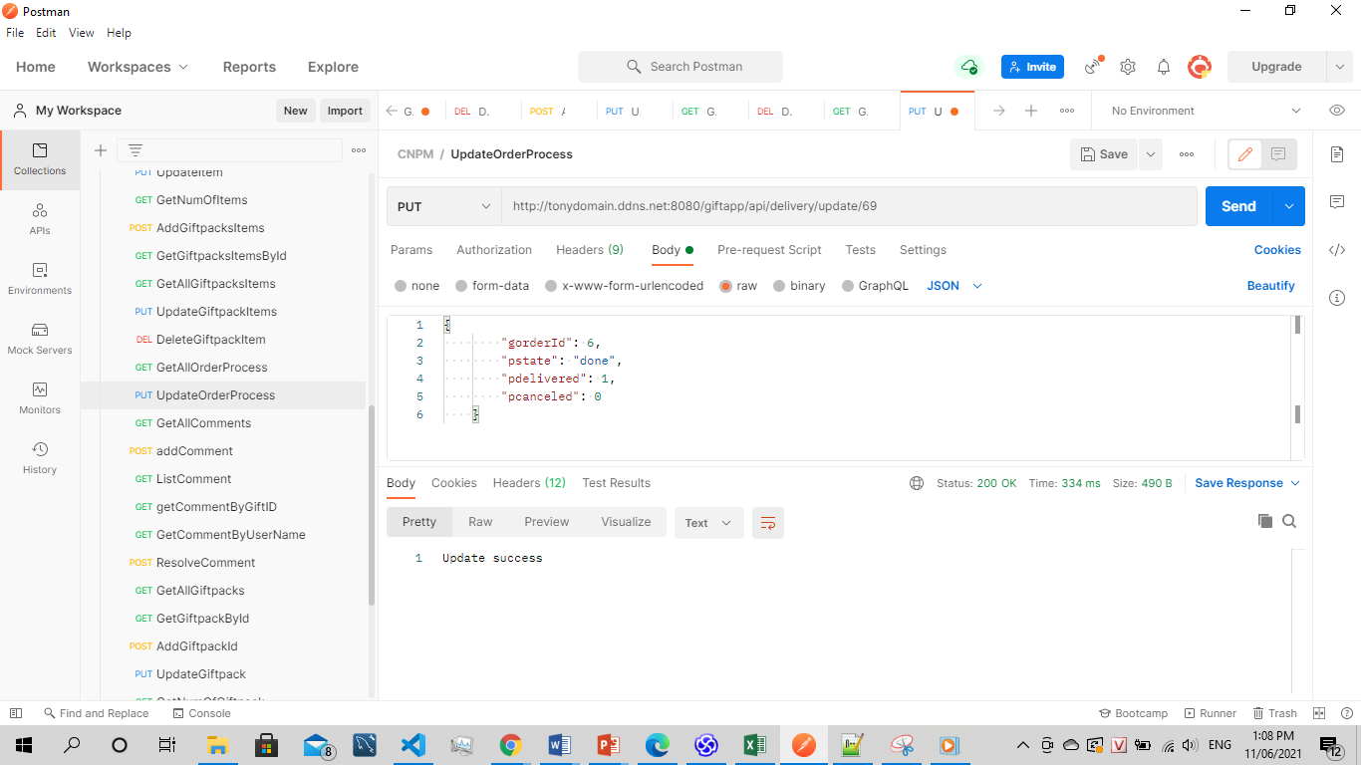

Hình 3. 18: API cập nhật xủ lý đơn hàng

=====================<API: GiftPackComments>===================

Mô tả: API sử dụng để ghi comment và giải quyết các comments

Lấy tất cả các comments: <http://tonydomain.ddns.net:8080/giftapp/api/comments/listComments> (GET)

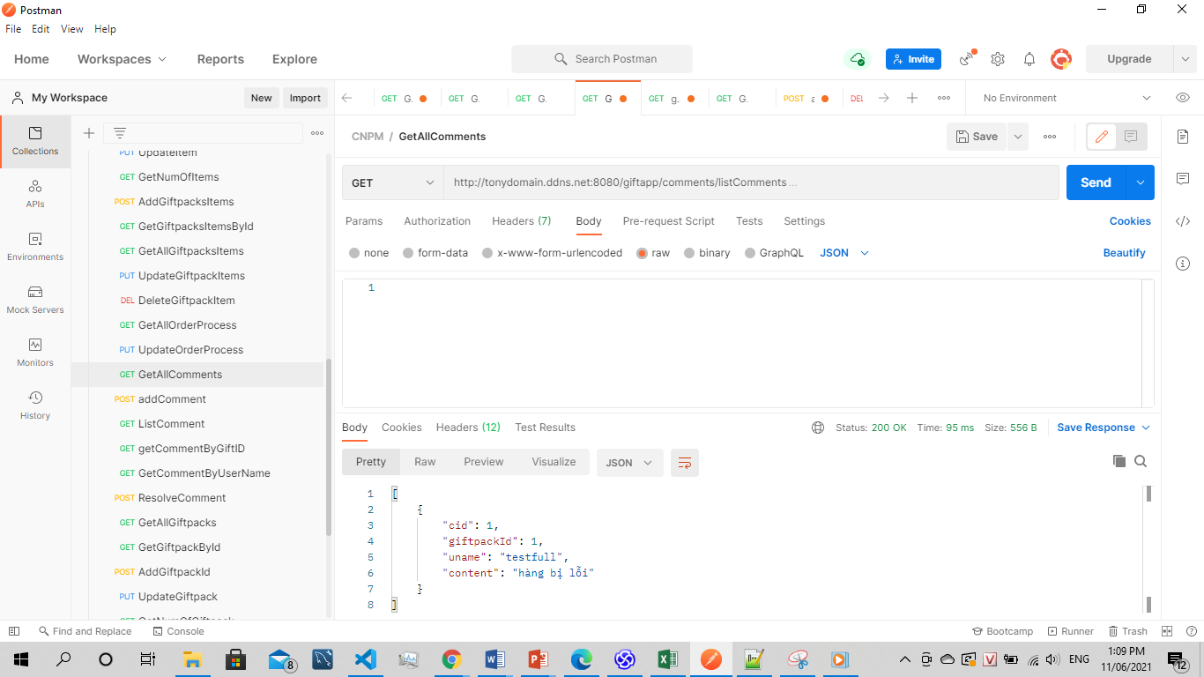

Hình 3. 19: API lấy tất cả các phản hồi

Lấy comments theo tên người dùng: http://tonydomain.ddns.net:8080/giftapp/api /comments/getCommentsByUname/{uname} (GET)

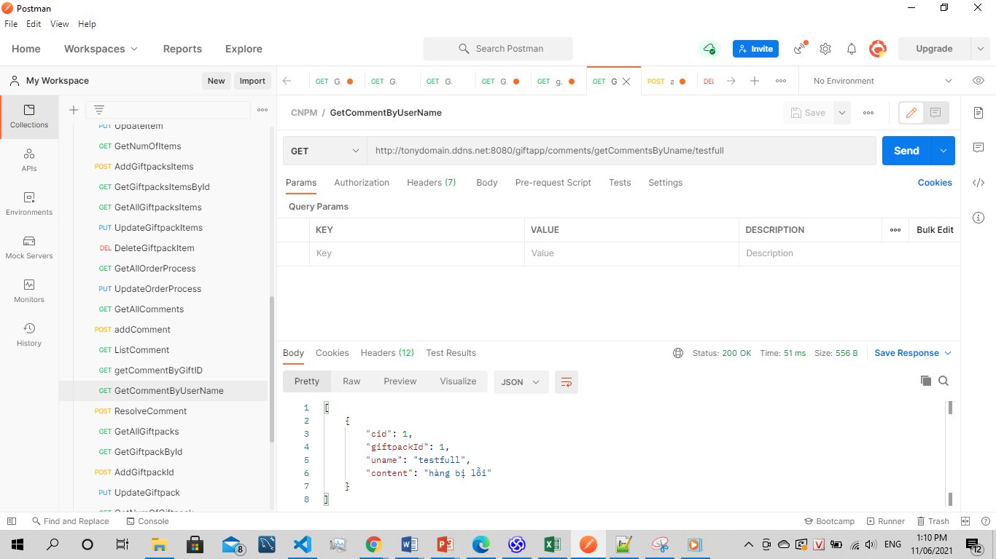

Hình 3. 20: API lấy phản hồi theo tên tài khoản

Lấy comments theo mã gói quà: http://tonydomain.ddns.net:8080/giftapp/api/ comments/getCommentsBygiftID/{id}

Note: id chính là mã gói quà

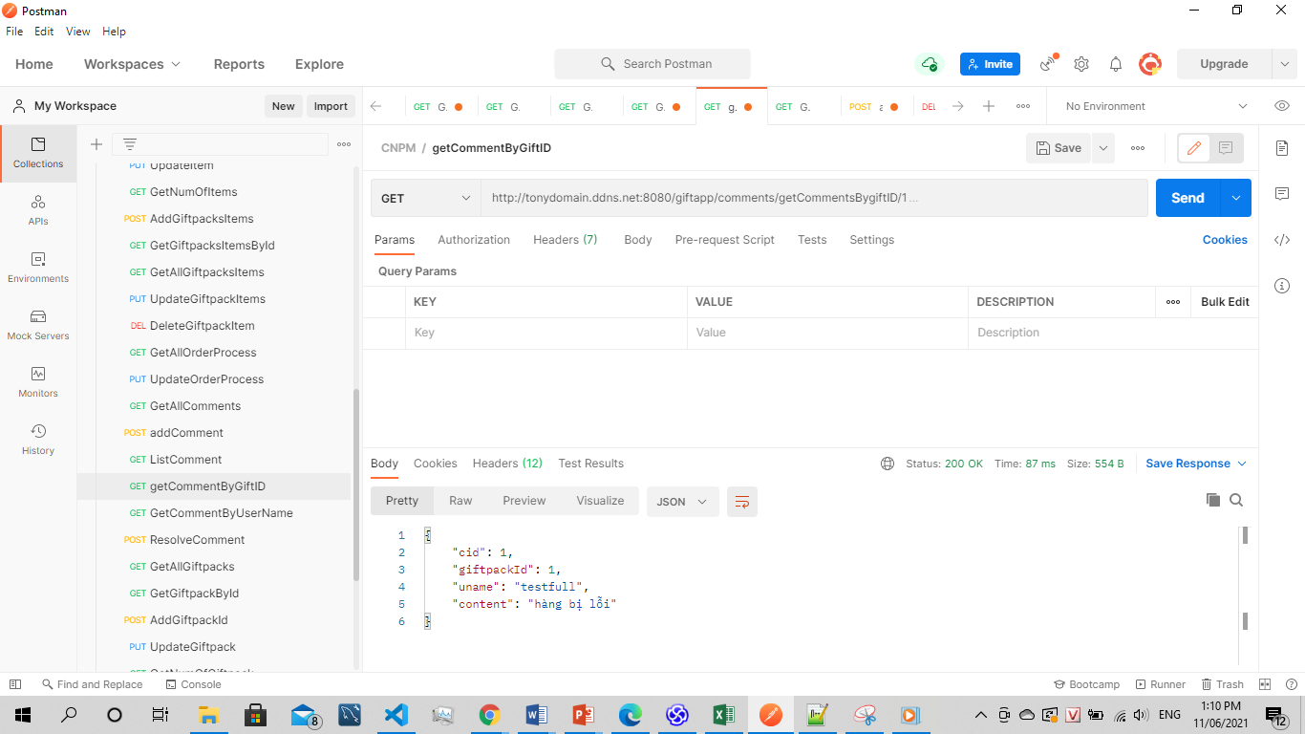

Hình 3. 21: Lấy phản hồi theo mã gói quà

Giải quyết các khiếu nại: <http://tonydomain.ddns.net:8080/giftapp/comments/resolveComment> (POST)

Yêu cầu: email, content, commentResolve, giftpackId

{

    "email":"giakhangnguyen115@gmail.com",

    "content":"Gift very good",

    "commentResolve":"Thanks you for buy Gift",

    "giftpackId":1

}

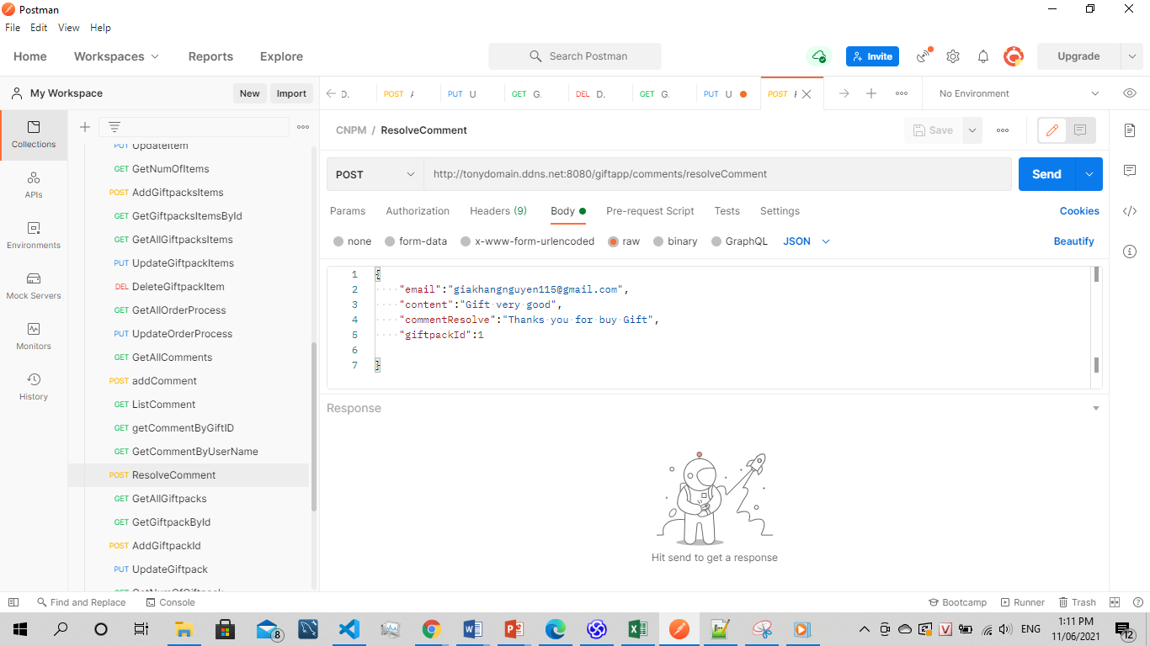

Hình 3. 22: API phản hồi cho khách hàng

Thêm phản hồi: <http://tonydomain.ddns.net:8080/giftapp/comments/addComment> (POST)

Yêu cầu: giftpackId, uname, content

{

    "giftpackId": 10,

    "uname": "testfull",

    "content": "hàng bị lỗi"

}

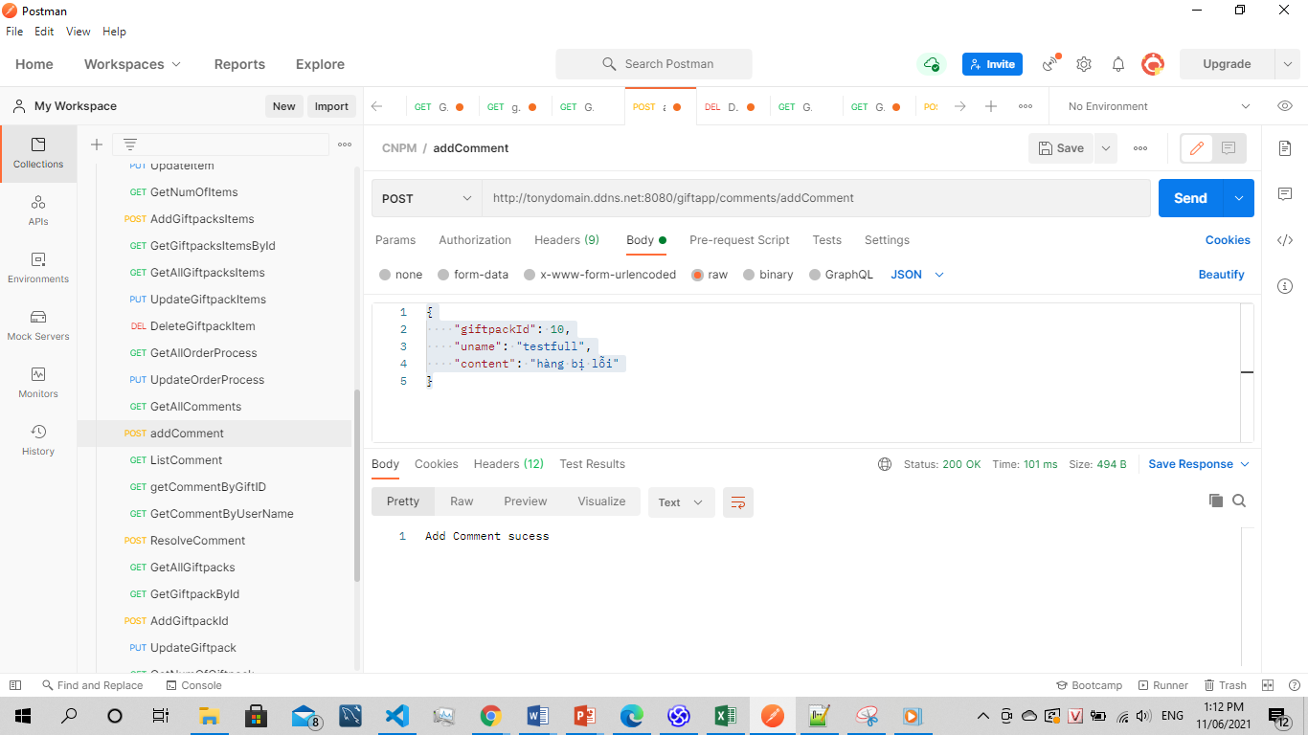

Hình 3. 23: API thêm phản hồi

1.4. Phiên bản 3.0

======================<API: Items>=======================

Mô tả: Quản lý tất cả các mặt hàng trong kho.

Thêm một mặt hàng mới: <http://tonydomain.ddns.net:8080/giftapp/api/items> (POST)

Yêu cầu: itemName, itemDescription

{

    "itemName": "smart phone",

  "itemDescription": "mot cai dien thoai",

  "thumbnailimg": "https://www.apple.com/ac/structured-data/images/open_graph_logo.png?201810040211",

  "price": 750,

  "activeState": 1

}

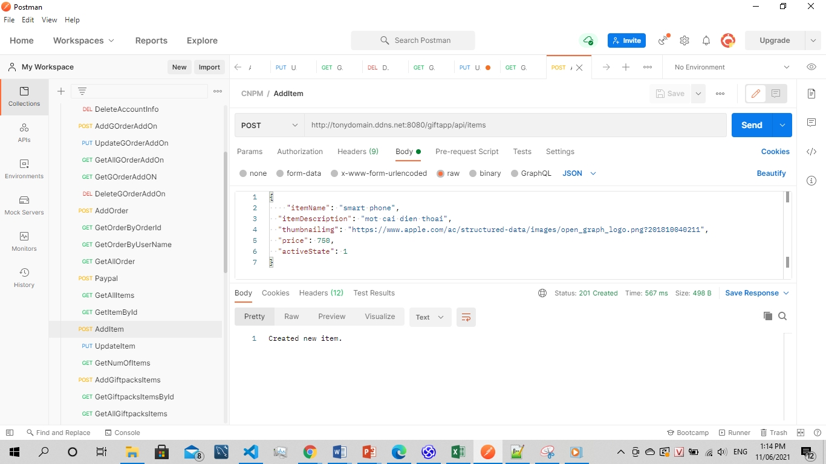

Hình 3. 24: Thêm một mặt hàng mới

Lấy tất cả các mặt hàng có sẵn trong kho: <http://tonydomain.ddns.net:8080/giftapp/api/items> (GET)

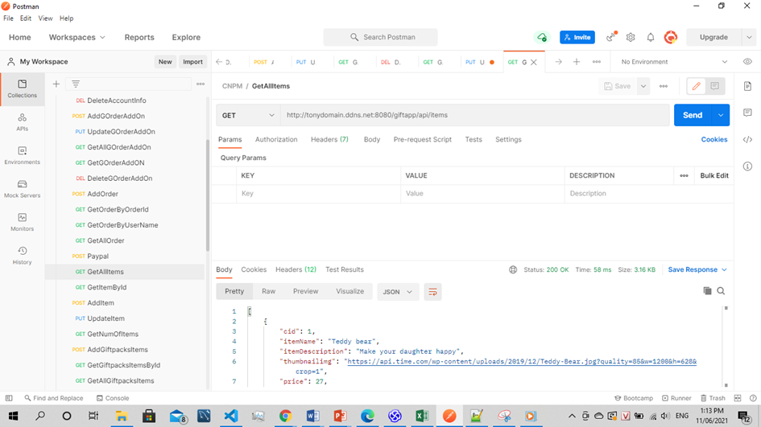

Hình 3. 25: Lấy tất cả các mặt hàng có sẵn trong kho

Lấy mặt hàng theo mã hàng: http://tonydomain.ddns.net:8080/giftapp/api/items/{cid} (GET)

Note: cid chính là mã hàng hóa.

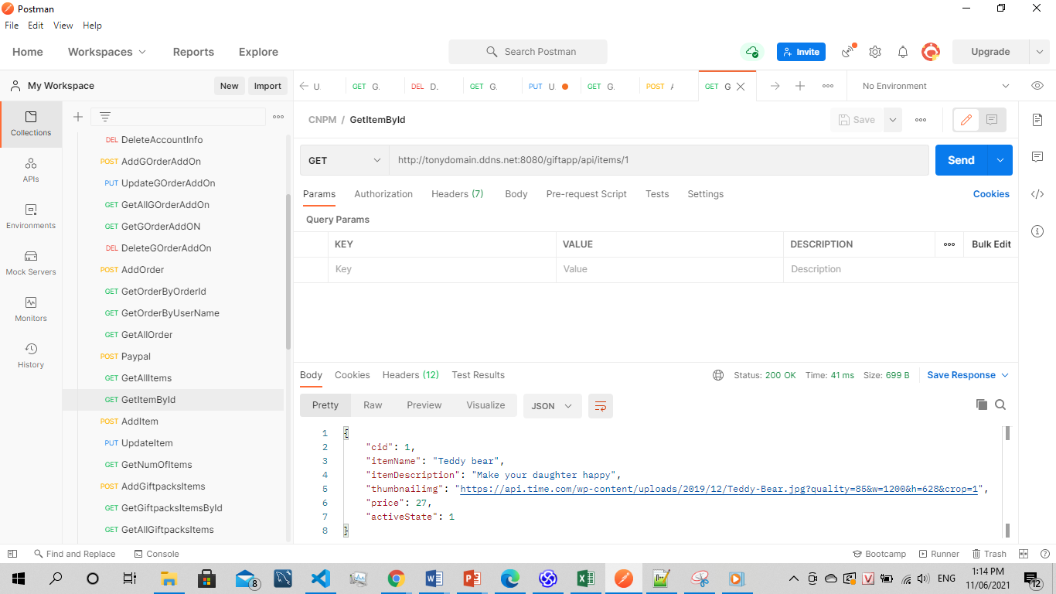

Hình 3. 26: Lấy thông tin mặt hàng qua mã mặt hàng

Chỉnh sửa thông tin bằng mã sản phẩm: [http://tonydomain.ddns.net:8080/giftapp/api/items/{cid}](http://tonydomain.ddns.net:8080/giftapp/api/items/%7bcid%7d)

Note: cid chính là mã hàng hóa.

Yêu cầu: itemName, itemDescription, thumbnailimg, price, activeState

{

    "itemName": "smart phone",

  "itemDescription": "cai smart phone cuc xin",

  "thumbnailimg": "https://www.apple.com/ac/structured-data/images/open_graph_logo.png?201810040211",

  "price": 350,

  "activeState": 1

}

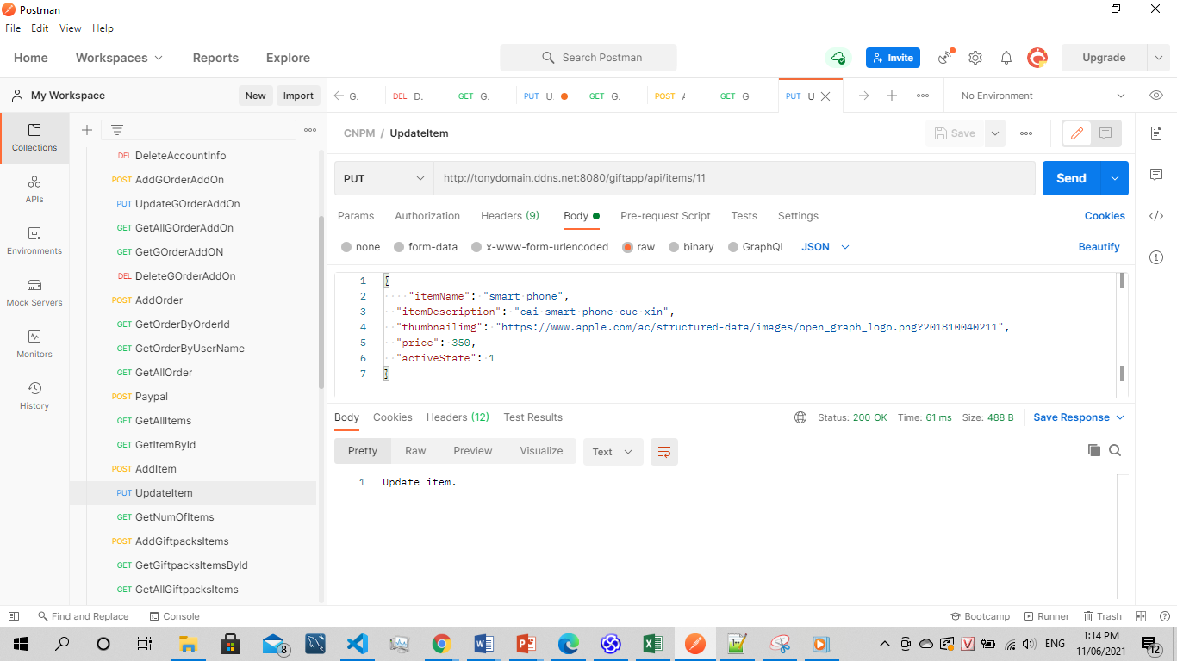

Hình 3. 27: chỉnh sửa thông tin mặt hàng

Lấy số lượng sản phẩm: <http://tonydomain.ddns.net:8080/giftapp/api/items/noitemtypes> (GET)

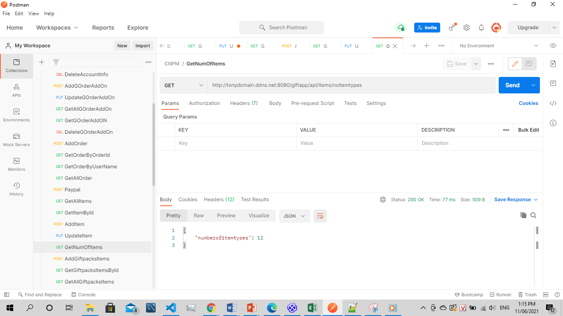

Hình 3. 28: Lấy số lượng mặt hàng

====================<API: Giftpack>===========================

Mô tả: Giftpack là API sử dụng để quản lý tất cả các gói quà trong kho. Một gói quà có thể có nhiều mặt hàng.

Lấy tất cả thông tin các gói quà: <http://tonydomain.ddns.net:8080/giftapp/api/giftpacks> (GET)

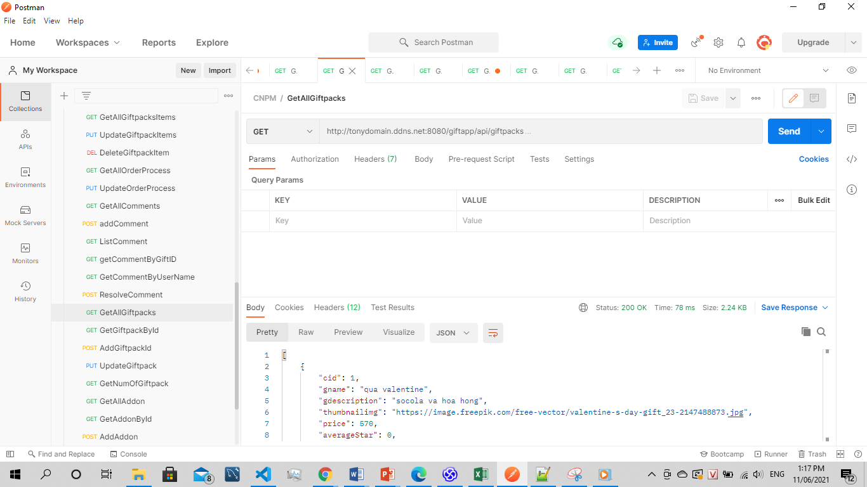

Hình 3. 29: Lấy tất cả các gói quà

Lấy thông tin một gói quà thông qua mã gói quà: http://tonydomain.ddns.net:8080/giftapp/api/giftpacks/{cid} (GET)

Note: cid chính là mã gói quà.

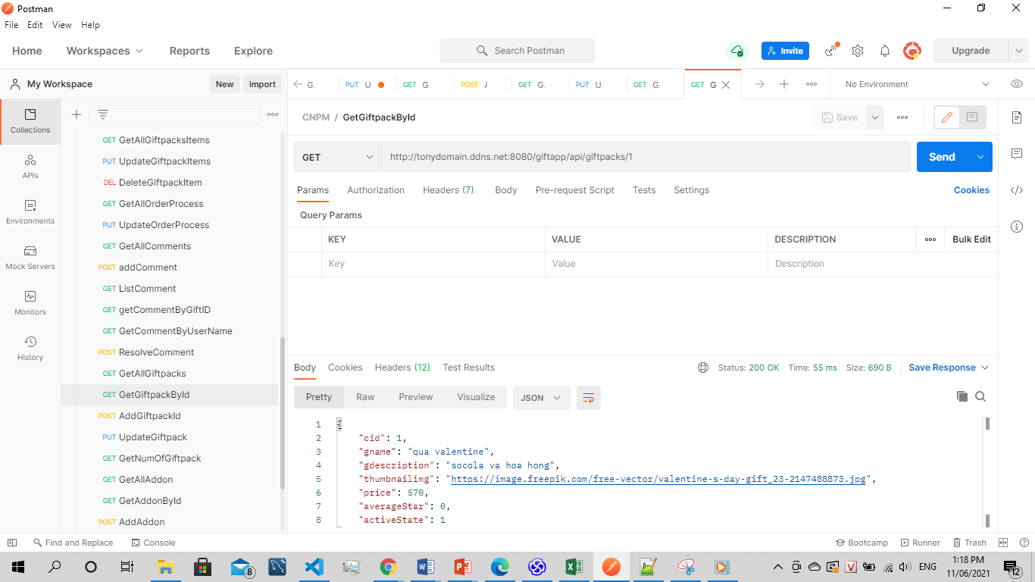

Hình 3. 30: Lấy gói quà thông qua mã gói quà

Tạo ra một gói quà mới: <http://tonydomain.ddns.net:8080/giftapp/api/giftpacks> (POST)

Yêu cầu: gname, gdescription, thumbnailimg, price, averageStar, activeState

{

    "gname": "qua chuc mung tuoi 20",

    "gdescription": "smart phone",

    "thumbnailimg": "https://www.apple.com/ac/structured-data/images/open_graph_logo.png?201810040211",

    "price": 130,

    "averageStar": 0,

    "activeState": 1

}

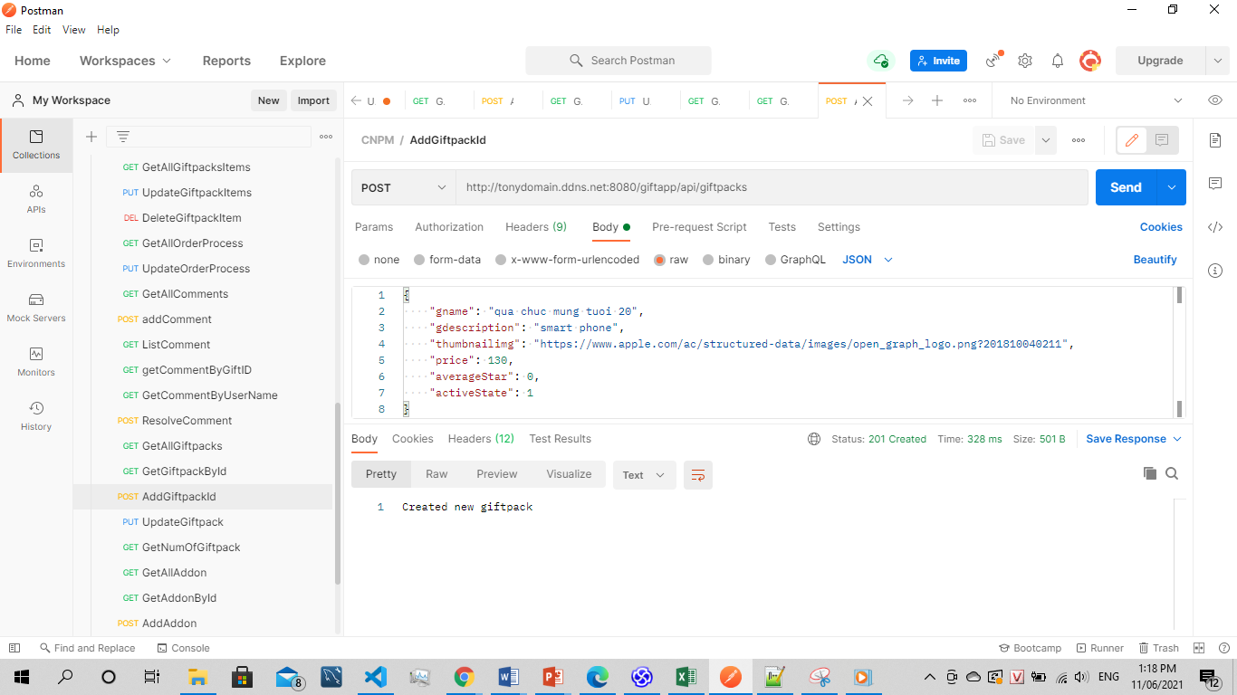

Hình 3. 31: Tại một gói quà mới

Cập nhật một món quà: <http://tonydomain.ddns.net:8080/giftapp/api/giftpacks/12> (PUT)

Yêu cầu: gname, gdescription, thumbnailimg, price, averageStar, activeState

{

    "gname": "qua chuc mung tuoi 20",

    "gdescription": "nhieu smart phone",

    "thumbnailimg": "https://www.apple.com/ac/structured-data/images/open_graph_logo.png?201810040211",

    "price": 1300,

    "averageStar": 0,

    "activeState": 1

}

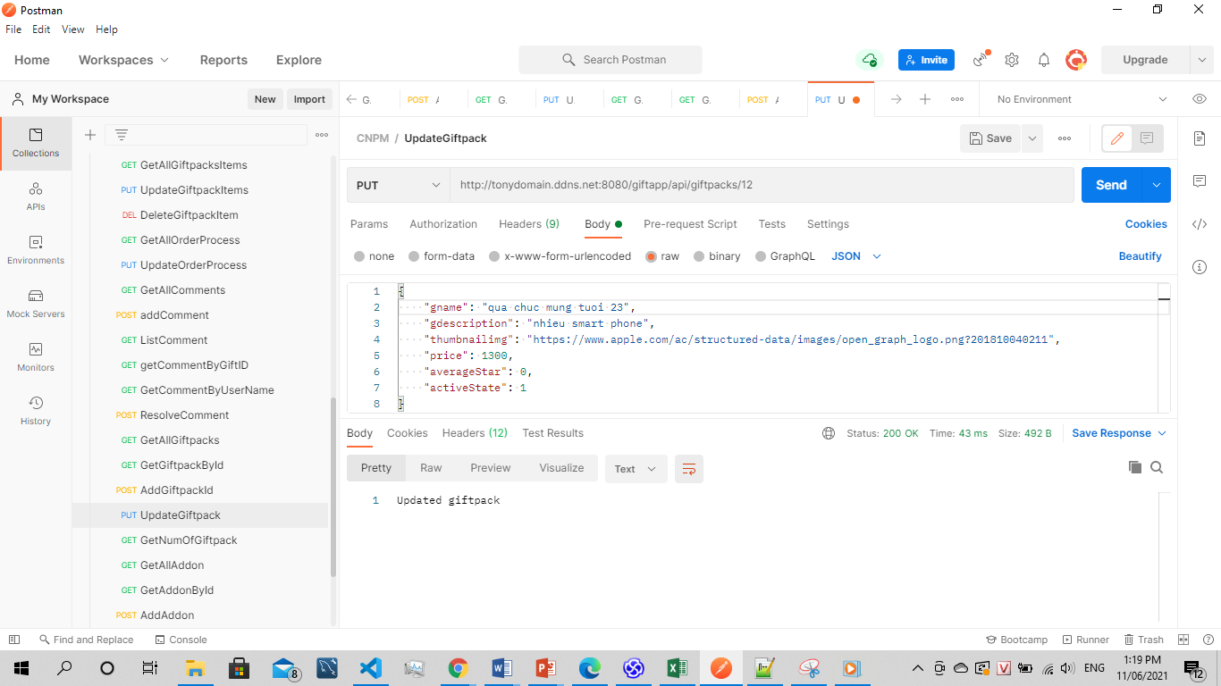

Hình 3. 32: chỉnh sửa thông tin một gói quà

Lấy số lượng gói quà có trong kho: <http://tonydomain.ddns.net:8080/giftapp/api/giftpacks/nogiftpacktypes> (GET)

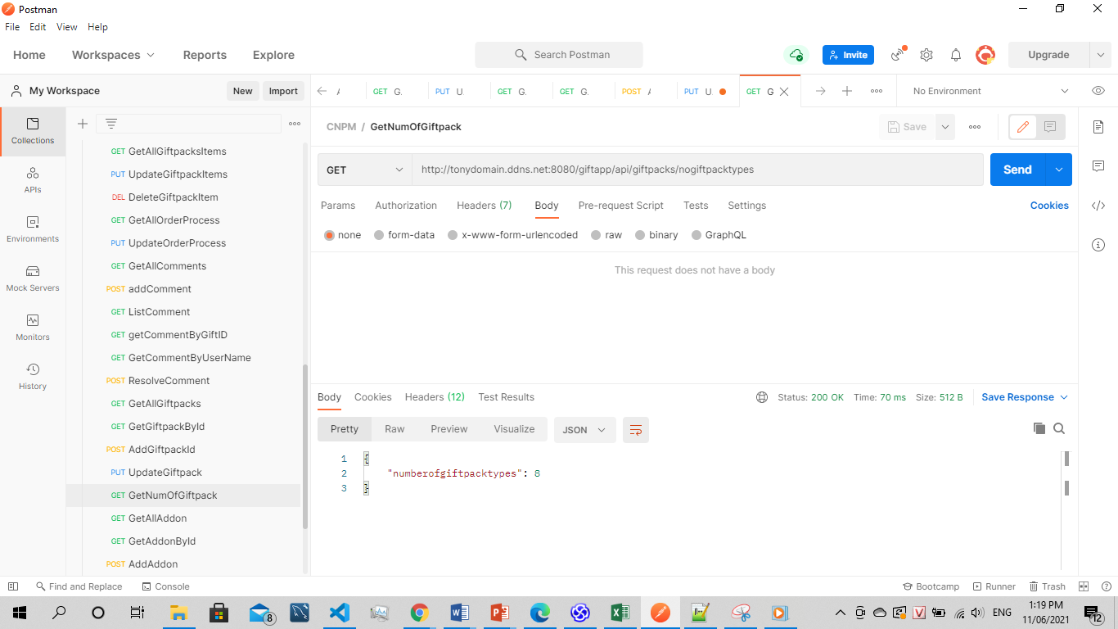

Hình 3. 33: API lấy số lượng gói quà

=====================<API: AddOn>========================

Mô tả: một đơn hàng có thể có một số phụ kiện đính kèm. API này được xử dụng để quản lý tất cả phụ kiện đó.

Lấy tất cả các phụ kiện đi kèm: <http://tonydomain.ddns.net:8080/giftapp/api/addons> (GET)

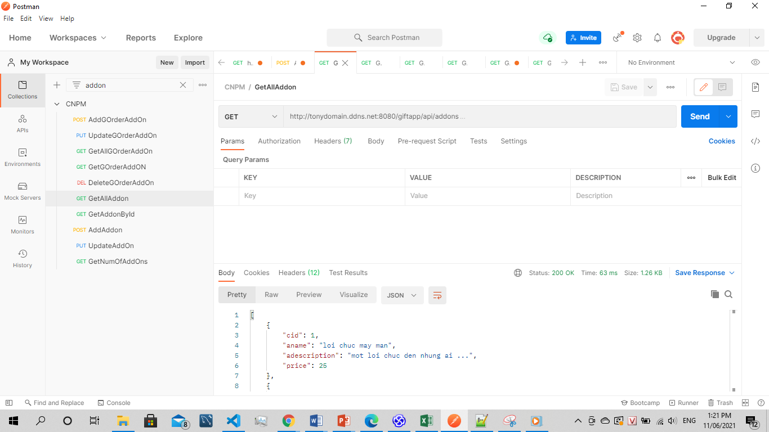

Hình 3. 34: API lấy tất cả các phụ kiện đi kèm

Lấy phụ kiện đi kèm theo mã phụ kiện: http://tonydomain.ddns.net:8080/giftapp/api/addons/{cid} (GET)

Note: cid chính là mã phụ kiện.

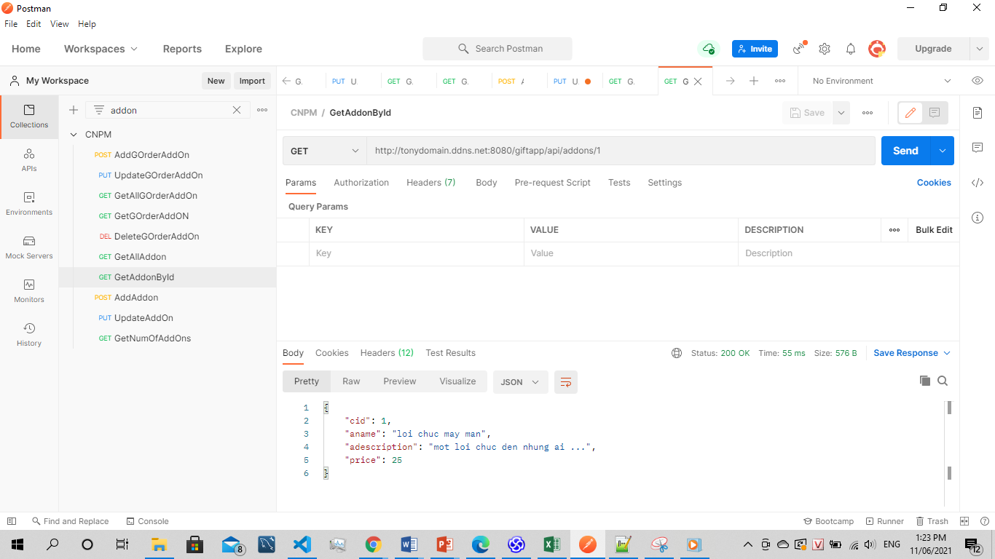

Hình 3. 35: API lấy phụ kiện đi kèm thông qua mã phụ kiện

Thêm một phụ kiện mới: <http://tonydomain.ddns.net:8080/giftapp/api/addons> (POST)

Yêu cầu: aname, adescription, price

{

    "aname": "flower",

  "adescription": "999 doa hoa hong",

  "price": 99

}

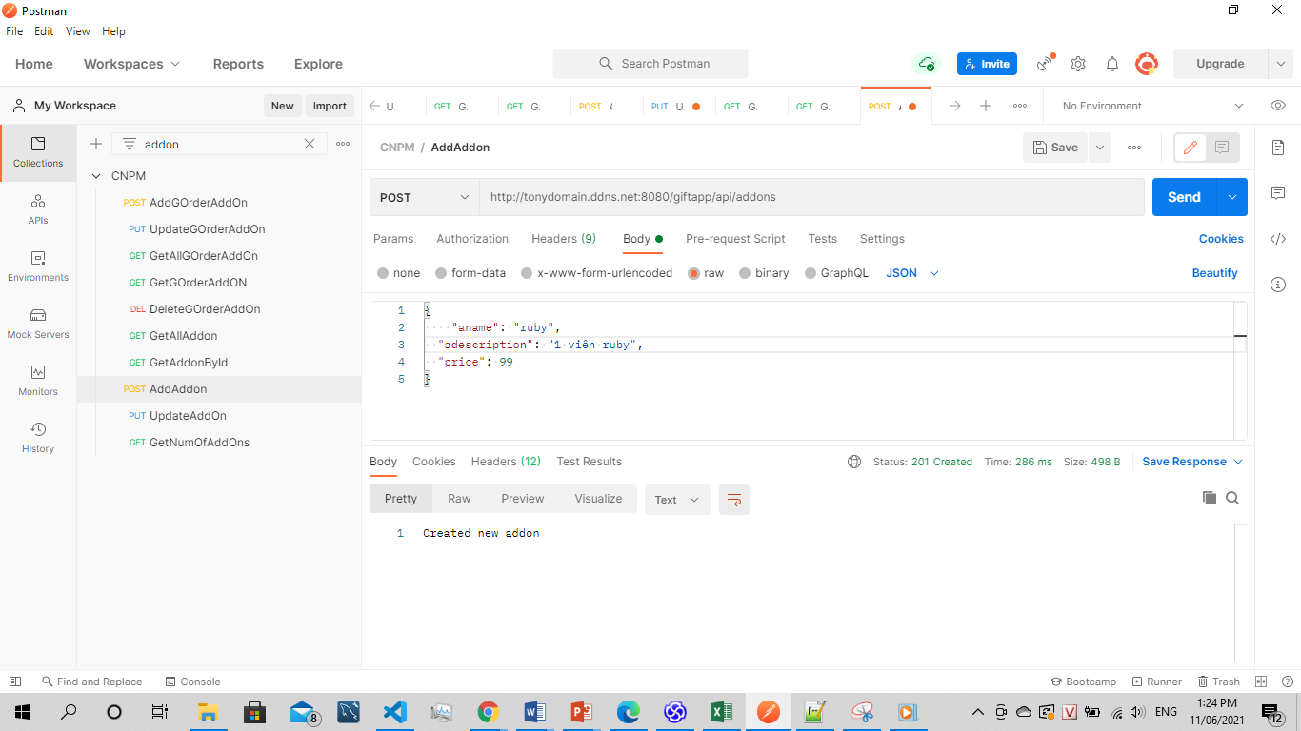

Hình 3. 36: API thêm một phụ kiện

Cập nhật một phụ kiện: [http://tonydomain.ddns.net:8080/giftapp/api/addons/{cid}](http://tonydomain.ddns.net:8080/giftapp/api/addons/%7bcid%7d) (PUT)

Note: cid chính là mã phụ kiện

Yêu cầu: aname, adescription, price

{

    "aname": "flower",

  "adescription": "999 doa hoa hong, 1 thiep",

  "price": 199

}

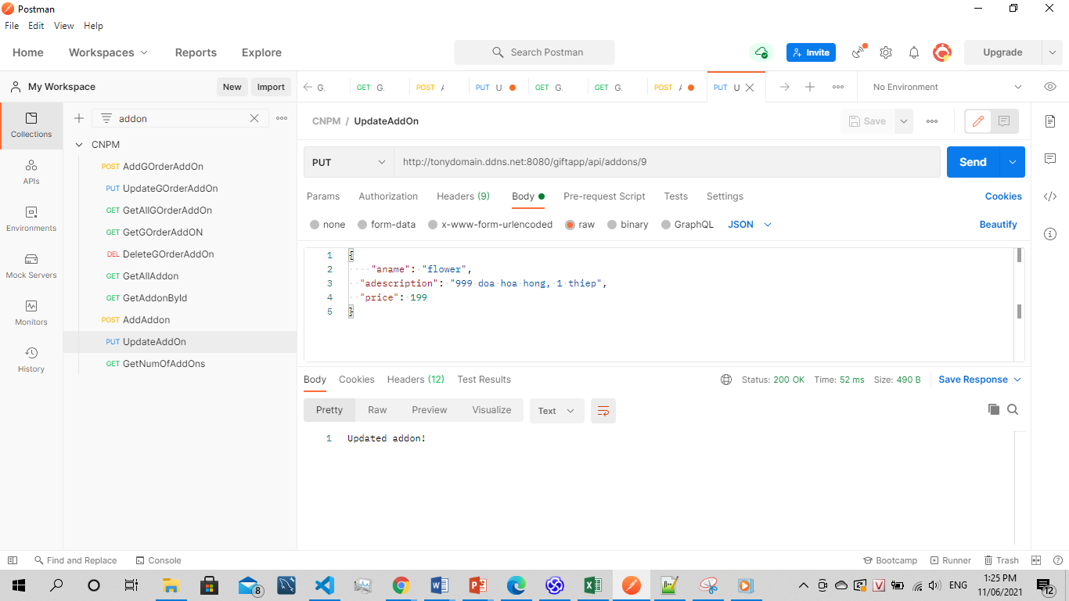

Hình 3. 37: API chỉnh sửa thông tin phụ kiện

Lấy số lượng phụ kiện: <http://tonydomain.ddns.net:8080/giftapp/api/addons/noaddontypes> (GET)

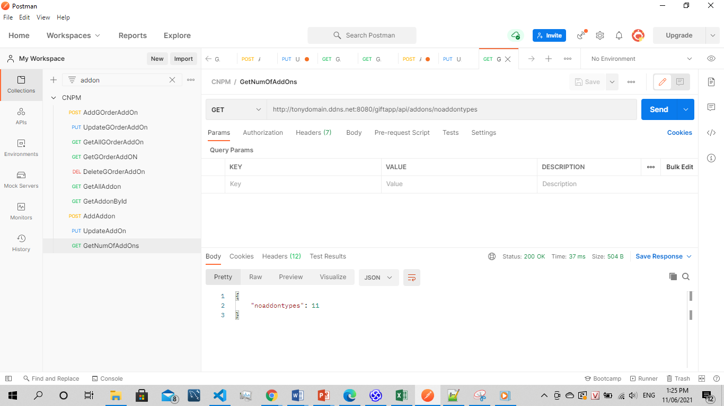

Hình 3. 38: API lấy số lượng phụ kiện

==========================<API: GiftpackItems>==================

Mô tả: một gói quà thì bao gồm rất nhiều mặt hàng. Vì thế API được sử dụng để quản lý tất cả gói quà.

Lấy tất cả các gói quà kèm mặt hàng: http://tonydomain.ddns.net:8080/giftapp/api/giftpackitems (GET)

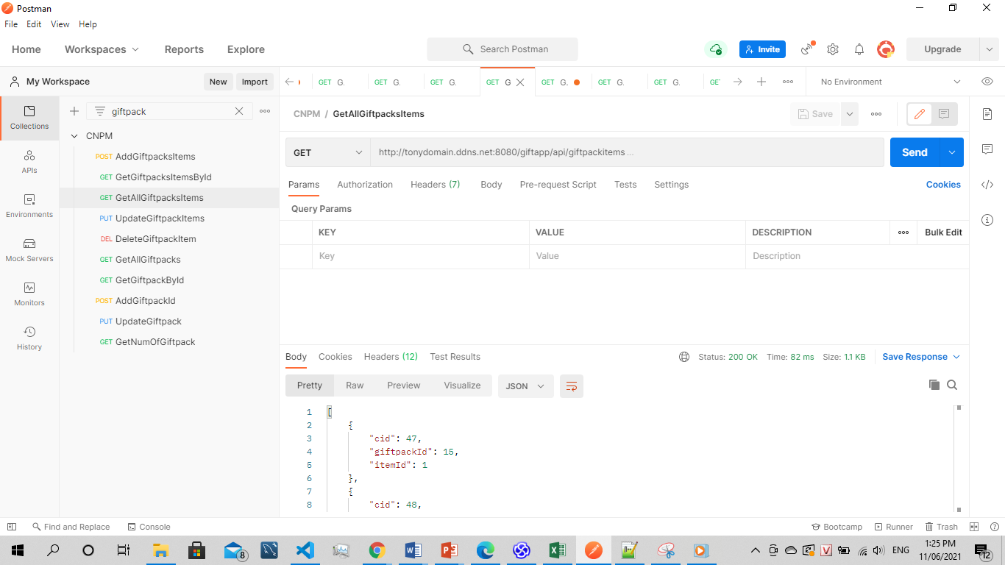

Hình 3. 39: API lấy tất cả gói quà kèm mặt hàng đi kèm

Lấy các mặt hàng của một gói quà: [http://tonydomain.ddns.net:8080/giftapp/api/giftpackitems/{cid}](http://tonydomain.ddns.net:8080/giftapp/api/giftpackitems/%7bcid%7d) (GET)

Note: cid chính là mã gói quà.

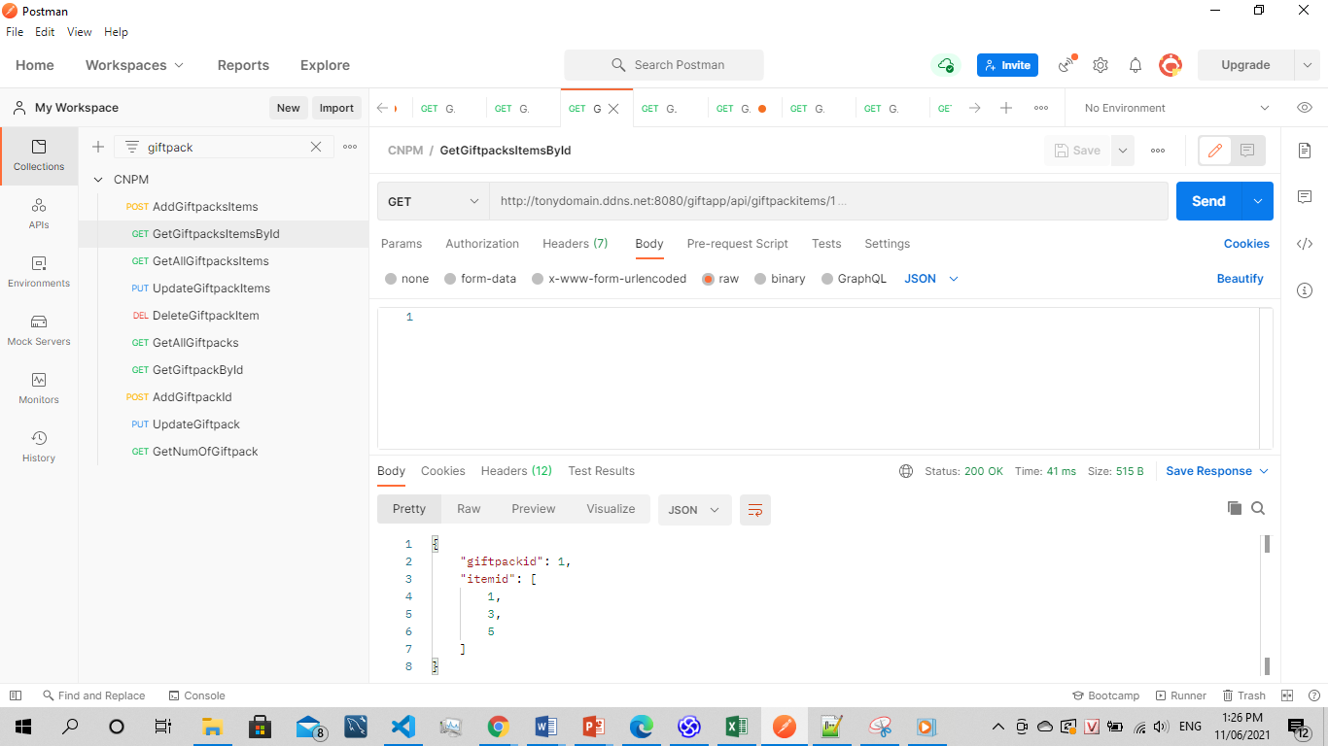

Hình 3. 40: Lấy gói quà kèm mặt hàng thông qua mã gói quà

Thêm một gói quà có nhiều mặt hàng: <http://localhost:8080/api/giftpackitems> (POST)

{

    "giftpackid": 1,

    "itemid" : [1, 2]

}

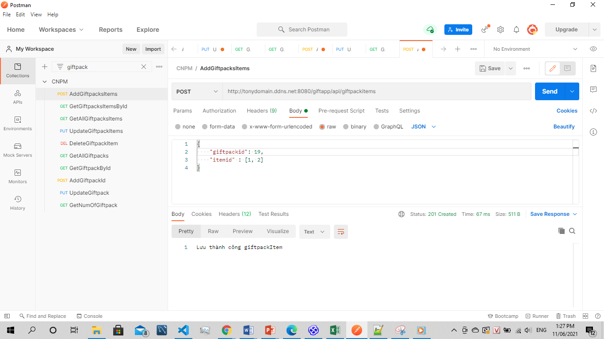

Hình 3. 41: Thêm gói quà kèm mặt hàng

Chỉnh sửa một gói quà kèm mặt hàng: http://tonydomain.ddns.net:8080/giftapp/api/ giftpackitems/{cid}

Note: cid chính là mã của gói quà kèm mặt hàng được lưu trong db

Yêu cầu: giftpackId, itemId

{

    "giftpackId": 1,

    "itemId": 2

}

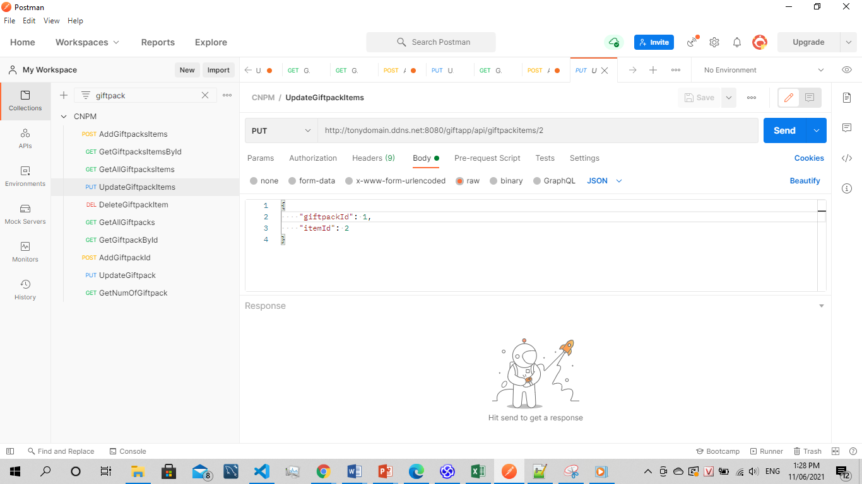

Hình 3. 42: Chỉnh sửa gói quà kèm mặt hàng

Xóa một mặt hàng trong gói quà: [http://tonydomain.ddns.net:8080/giftapp/api/giftpackitems/{cid}](http://tonydomain.ddns.net:8080/giftapp/api/giftpackitems/%7bcid%7d)

Note: cid chính là mã của gói quà kèm mặt hàng được lưu trong db

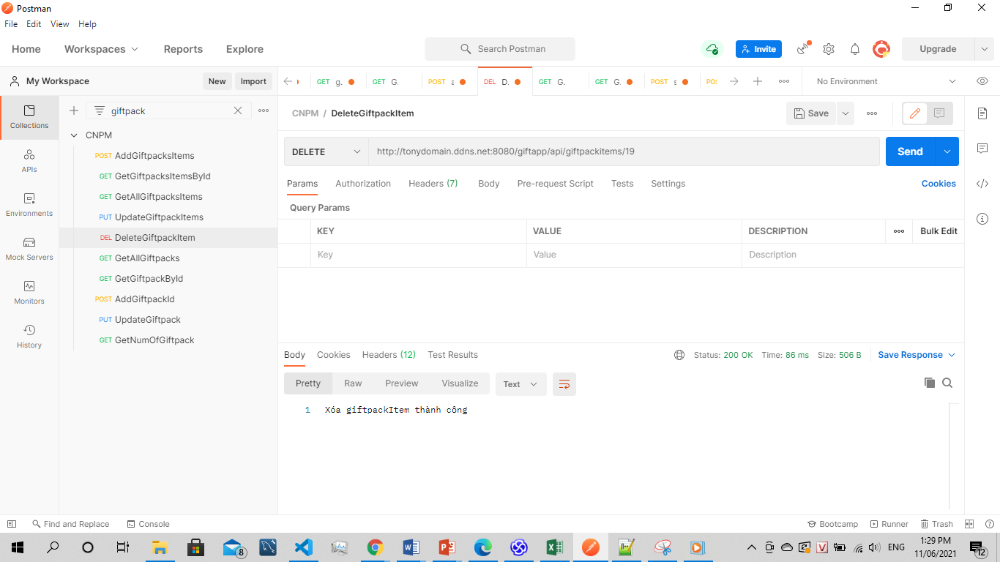

Hình 3. 43: Xóa các mặt hàng đi kèm gói quà

1. Thử nghiệm hệ thống front-end

Ghi chú: một trang front end có thể tích hợp rất nhiều API.

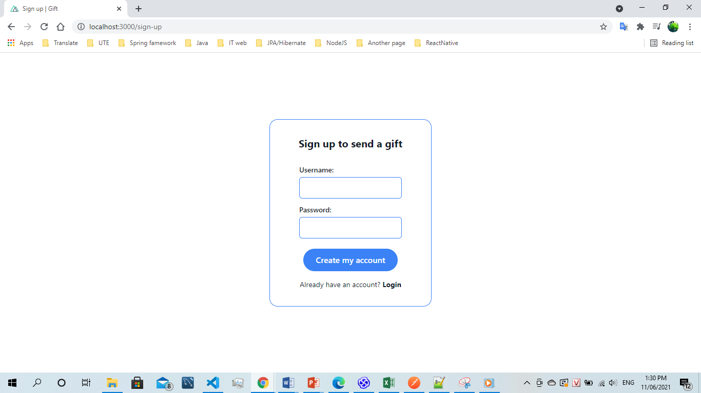

Hình 3. 44: Trang đăng ký

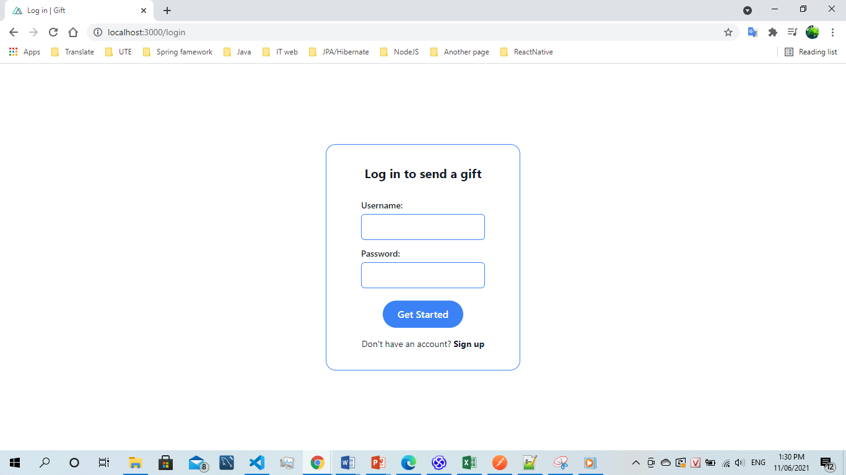

Hình 3. 45: Trang đăng nhập

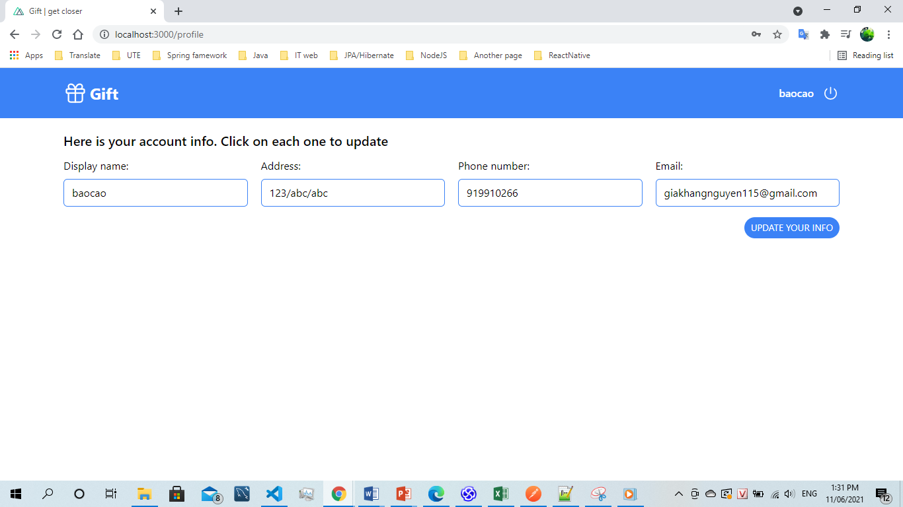

Hình 3. 46: trang thông tin khách hàng

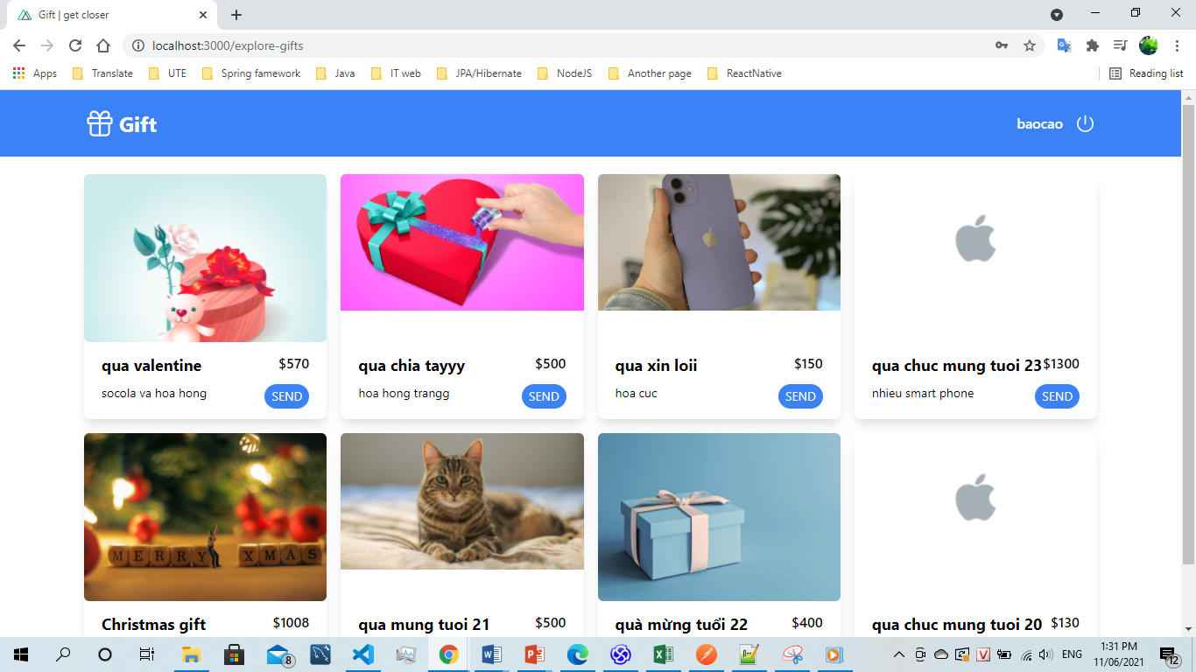

Hình 3. 47: trang chủ

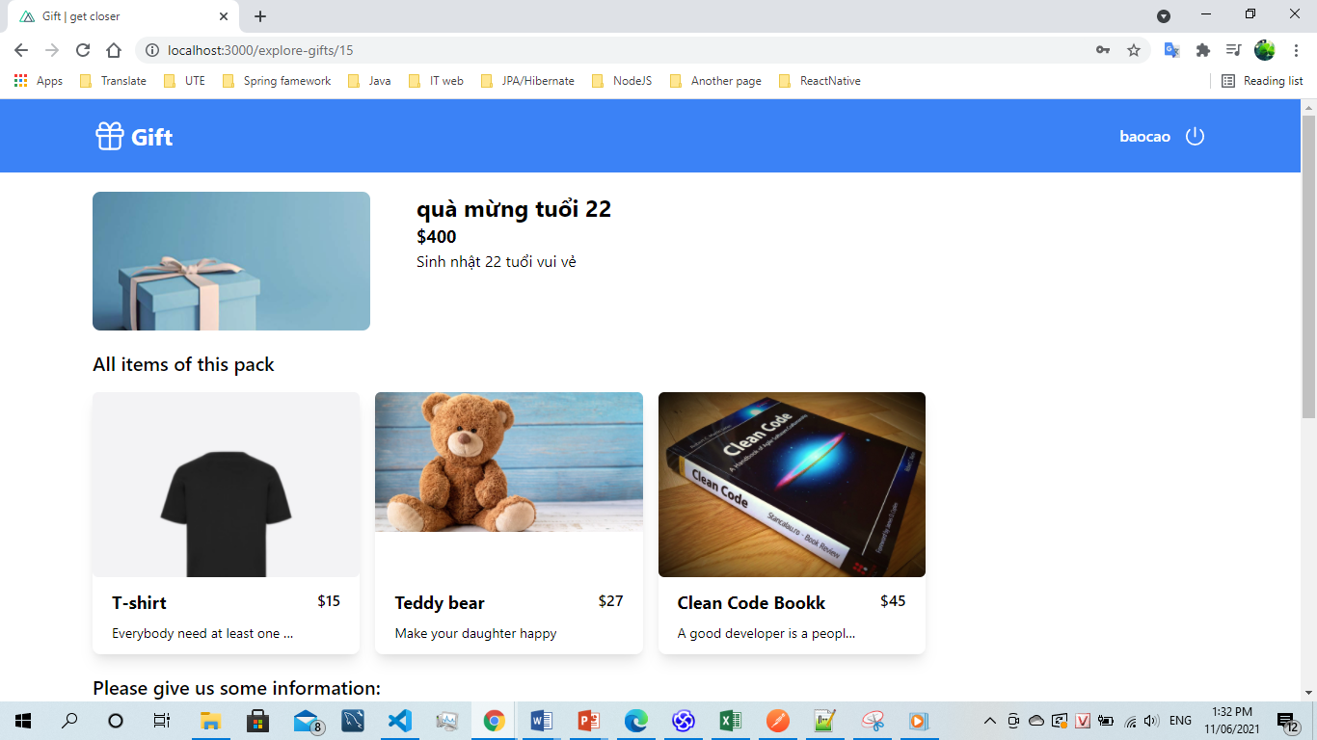

Hình 3. 48: trang đặt quà

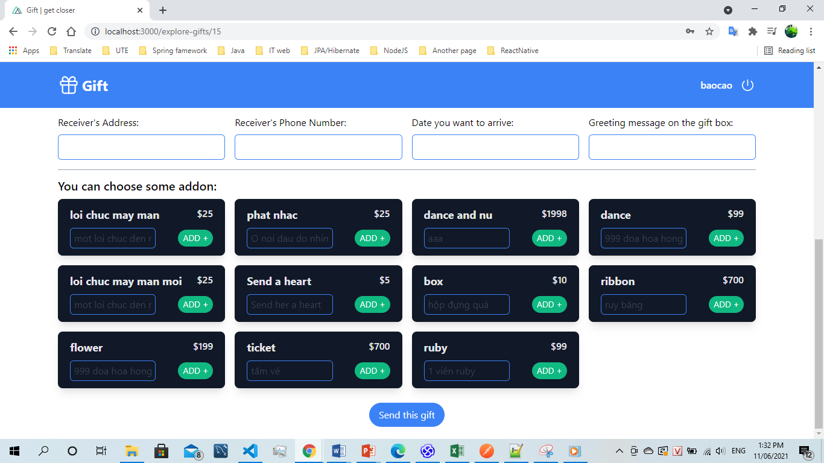

Hình 3. 49: Trang đặt quà

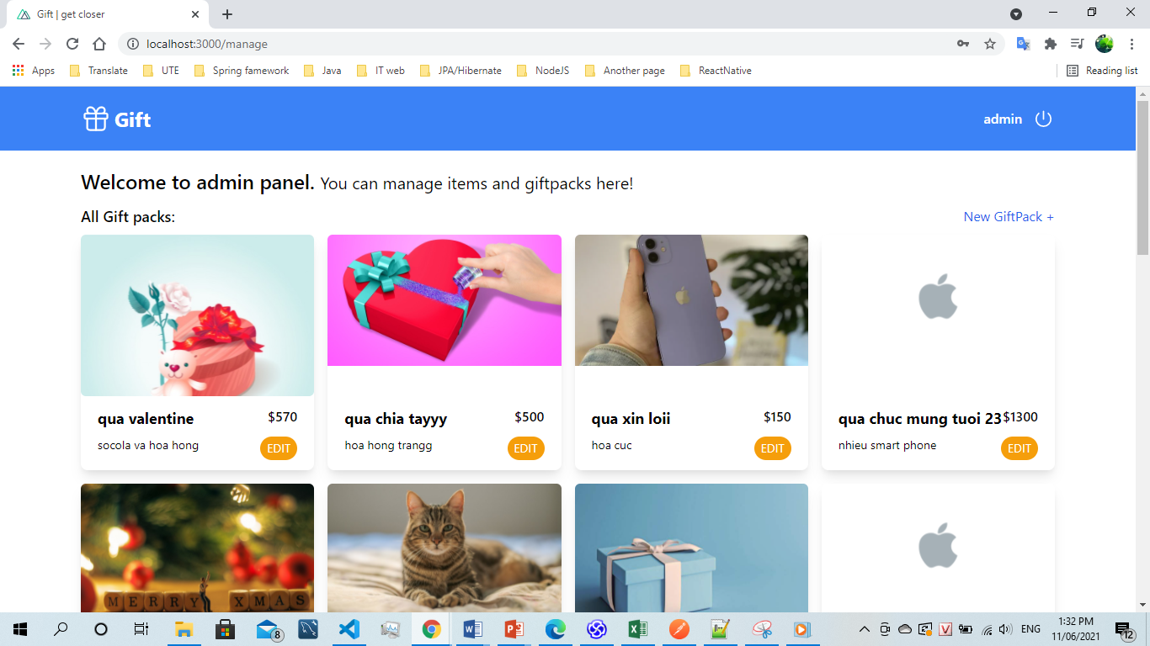

Hình 3. 50: trang giao diện admin mục quản lý gói quà

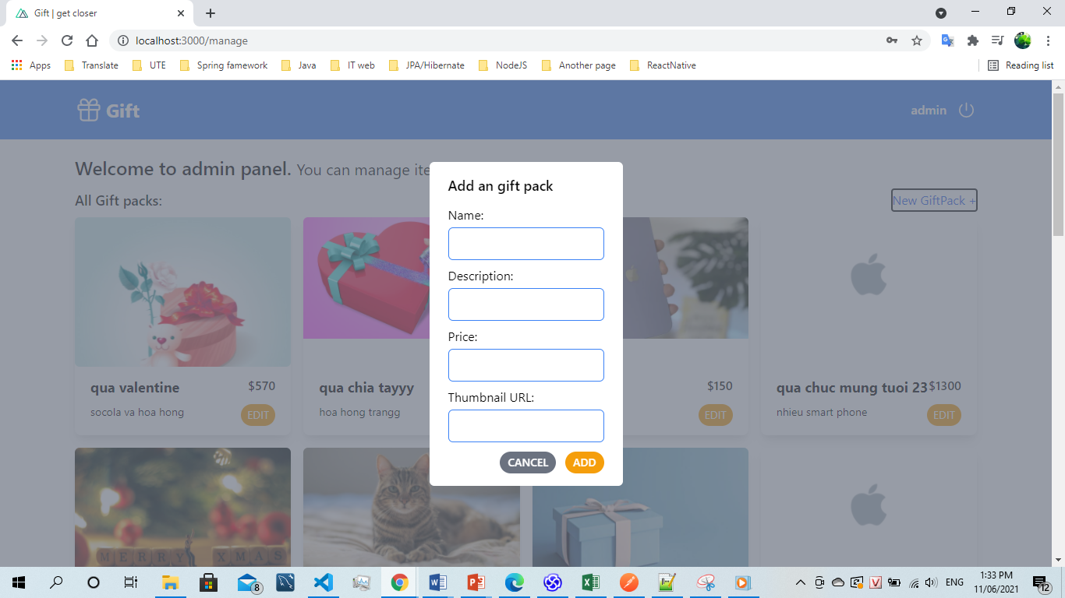

Hình 3. 51: Trang thêm một gói quà mới

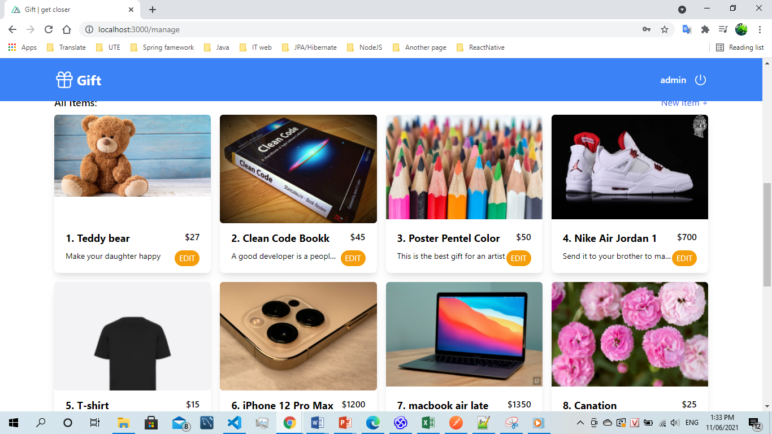

Hình 3. 52: Trang giao diện admin mục quản lý mặt hàng

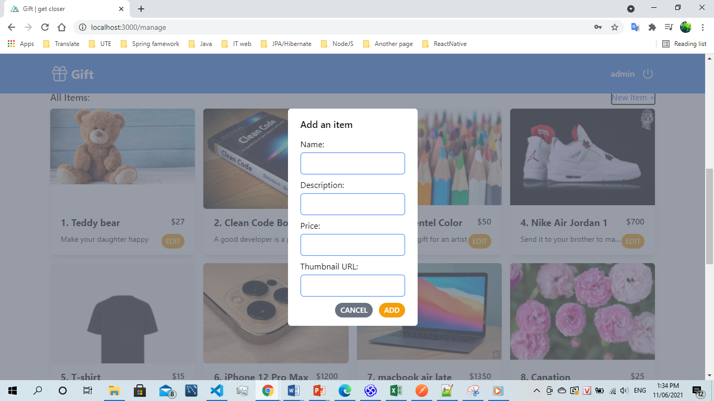

Hình 3. 53: Trang thêm một mặt hàng mới

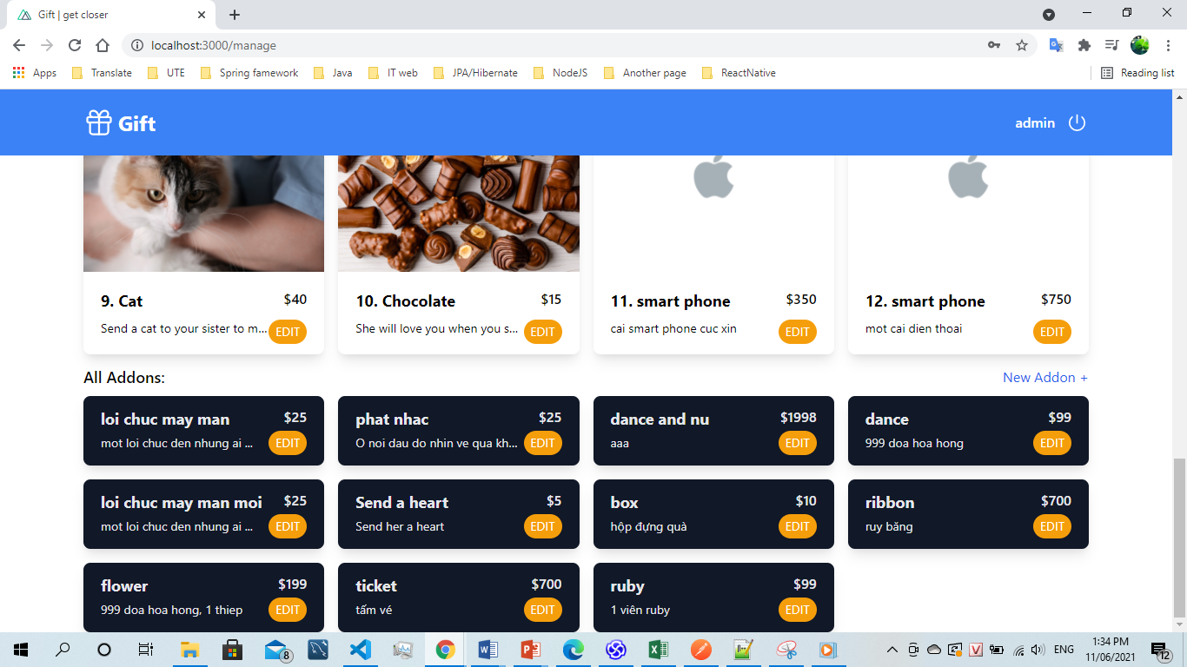

Hình 3. 54: Trang admin mục quản lí phụ kiện

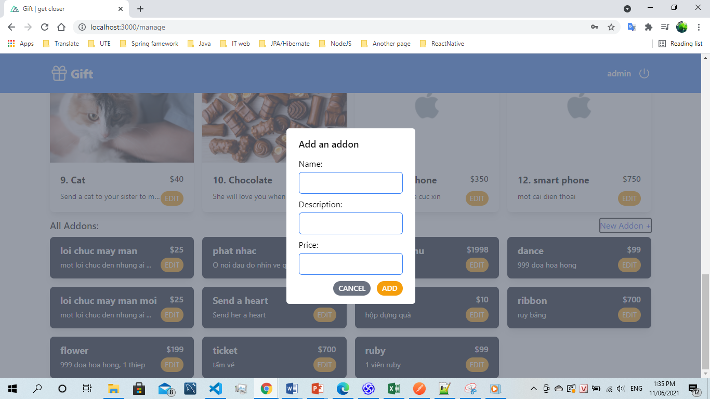

Hình 3. 55: Trang thêm phụ kiện mới

## IV. Sử dụng github

Link: <https://github.com/giakhangnguyenlam/WebsiteTangQua>

Backend: <https://github.com/giakhangnguyenlam/WebsiteTangQua/tree/master/BackEnd>

Database: <https://github.com/giakhangnguyenlam/WebsiteTangQua/tree/master/DB_Exported>

Front-end: <https://github.com/giakhangnguyenlam/WebsiteTangQua/tree/master/FrontEnd/gift-client>

Thiết kế:

<https://github.com/giakhangnguyenlam/WebsiteTangQua/tree/master/System_Design>

Testcase:

<https://github.com/giakhangnguyenlam/WebsiteTangQua/tree/master/TestCase>

Document:

<https://github.com/giakhangnguyenlam/WebsiteTangQua/tree/master/document>

README:

<https://github.com/giakhangnguyenlam/WebsiteTangQua/blob/master/README.md>

Hỗ trợ test postman:

<https://github.com/giakhangnguyenlam/WebsiteTangQua/tree/master/Supporting%20test%20postman>

## V. Kết luận

4.1. Đánh giá mức độ hoàn thành

Nhóm thực hiện tự đánh giá rằng nhóm đã cơ bản hoàn thành các yêu cầu của đồ án. Tất cả các tài liệu về api cũng như các hình ảnh kiểm thử đã được bổ sung đầy đủ. Qua đồ án nhóm cũng đã học thêm được nhiều kiến thức mới như viết api, phương pháp thiết kế một ứng dụng cũng như các kiến thức liên quan đến việc làm việc nhóm, xử lý các tình huống xung đột trên github cũng như có cái nhìn khái quát một ứng dụng được hình thành như thế nào. Tuy nhiên trong quá trình làm đồ án cũng không thể tránh những thiếu xót, nhóm sẽ tiếp tục hoàn thiện và phát triển trong những dự án tiếp theo.

4.2. Khó khăn

Trong quá trình làm việc nhóm chưa thể giải quyết vấn đề bảo mật ứng dụng. Ứng dụng chưa hoàn thiện Front-end. Việc sử dụng github cũng gặp đôi chút khó khăn khi xảy ra xung đột. Kiến thức api của nhóm cũng chưa hoàn thiện dẫn đến những khó khăn nhất trong việc giải quyết các tình huống phát sinh khi xây dựng ứng dụng. Đồng thời tác động của dịch bệnh nên nhóm chỉ có thể giao tiếp qua google meet nên việc triển khai ứng dụng trở nên khó khăn hơn rất nhiều.

4.3. Hướng phát triển

Trong thời gian tiếp theo, nhóm thực hiện sẽ cố gắng cải thiện web với giao diện cũng như những các tính năng mới hơn, đáp ứng đầy đủ yêu cầu của người dùng hơn.

Các vấn đề còn lại của trang web, nhóm sẽ tiến hành tìm kiếm tài liệu để học hỏi nhiều hơn để tích luỹ kiến thức về việc tạo lập một trang web hơn. Song song với việc trên, nhóm thực hiện sẽ tiến hành kiểm tra lại trang web và tìm cách nâng cấp để làm giảm đi những vấn đề còn hạn chế của phần mềm.

Nhóm sẽ tiếp tục phát triển web theo hướng viết api và sẽ cố gắng cung cấp những phiên bản mới hơn trong thời gian tới đồng thời củng cố kiến thức để ứng dụng việc bảo mật vào web để hoàn thiện ứng dụng.

## VI. Bảng phân công nhiệm vụ

|  |  |  |  |  |
| --- | --- | --- | --- | --- |
| Nhiệm vụ/ thành viên | Nguyễn Lâm Gia Khang | Nguyễn Đình Phú | Nguyễn Dương Đạt | Mức độ hoàn thành |
| Thiết kế cơ sở dữ liệu. |  | X |  | 100% |
| Viết API Account. |  | X |  | 100% |
| Viết giao diện đăng nhập, đăng ký. |  |  | X | 100% |
| Viết tài liệu đặc tả yêu cầu qua các phiên bản. | X |  |  | 100% |
| Vẽ sơ đồ use case |  | X |  | 100% |
| Vẽ sequence diagram | X | X | X | 100% |
| Vẽ lược đồ trạng thái, sơ đồ kiến trúc |  |  | X | 100% |
| Viết giao diện cho tất cả các chức năng của User | X |  |  | 100% |
| Viết giao diện tất cả các chức năng admin |  |  | X | 100% |
| Xây dựng tầng DAO |  | X |  | 100% |
| Xây dựng tầng service | X | X | X | 100% |
| Xây dựng tầng model | X | X | X | 100% |
| Xây dựng tầng controller | X | X | X | 100% |
| Viết test case cho các phiên bản | X | X | X | 100% |
| Viết API GorderAddOnUserRest | X |  |  | 100% |
| Viết API AccountInfos | X |  |  | 100% |
| Viết API Order | X |  |  | 100% |
| Viết API GiftPackComments |  |  | X | 100% |
| Viết API OrdeProcess |  |  | X | 100% |
| Viết API Items |  | X |  | 100% |
| Viết API giftpack |  | X |  | 100% |
| Viết API Addon |  | X |  | 100% |
| Viết API GiftpackItems | X |  |  | 100% |
| Viết Unit test | X |  |  | 100% |
| Kiểm thử toàn bộ API (kiểm tra chéo) | X | X | X | 100% |
| Kiểm thử toàn bộ hệ thống FE |  |  | X | 100% |
| Viết hướng dẫn sử dụng |  |  | X | 100% |

## VII. Xác định vai trò của người quản lý dự án

1. Xác định người quản lý dự án

Họ và tên: Tạ Thị Mai Hương

Github: <https://github.com/maihuong2505>

1. Xác định vai trò

Công cụ giao tiếp sử dụng: Messenger và github

Cách giải quyết các vấn đề:

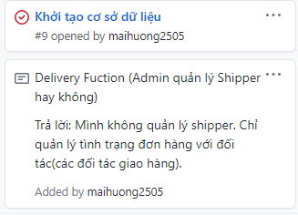

Hình 7. 1: giải quyết các vấn đề thông qua github

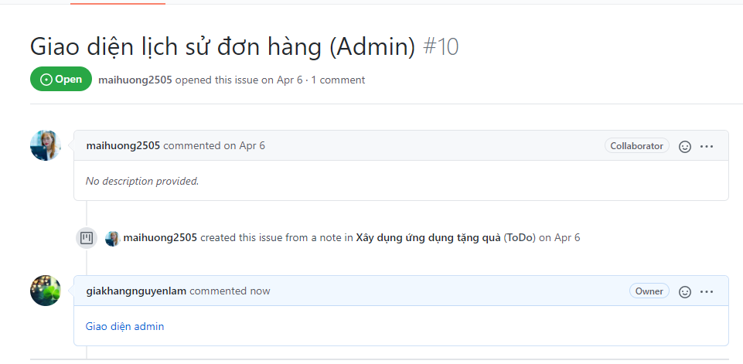

Hình 7. 2: giải quyết các vấn đề thông qua github

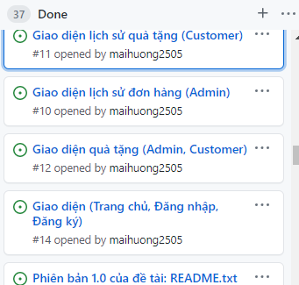

Hình 7. 3: giải quyết các vấn đề thông qua github

Vai trò chính: Xem xét và phản hồi cho tất cả các phiên bản, document, test case, quản lý tiến độ dự án, …

1. Bài báo cáo của người quản lý dự án

Link: <https://drive.google.com/file/d/1OK2CbntFzvu09338jzOD6iIlf3O2ORan/view?usp=sharing>